Почтовые марки. Куба.

1966. Январь. 7-я Годовщина революции.
Печать: офсет на бумаге с вод. зн. 6. Лин. 12½. Марки многоцветные. Тиражи: по 0,155.
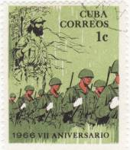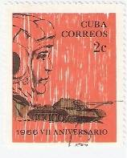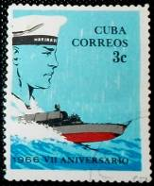
1128 1129 1130
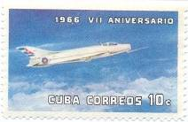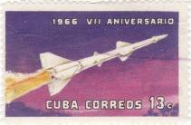
1131 1132
1128 1 с - Пехота на марше - -
1129 2 с - Танк и портрет командира танка - -
1130 3 с - Катер-корвет и портрет матроса - -
1131 10 с - Авиация; Истребитель МИГ-21 - -
1132 13 с - Противо-воздушная оборона; запуск ракеты - -
NN по каталогу Номинал  Michel Ivert марки | Цена по каталогу  GSB (2024 г.) (руб)  чист. гаш. | Цена по каталогу Michel (2015 г.) (евро)  чист. гаш. | Наличие марок, которые  Вы можете приобрести  чист. гаш.
1128 950 1 с  1129 951 2 с  1130 952 3 с  1131 953 10 с  1132 954 13 с | 15 10  15 10  40 15  85 25  110 40 | 0.3 0.2  0.3 0.2  0.8 0.2  1.7 0.5  2.2 0.8 | 1 2  0 0  0 0  0 0  0 5

1966. Январь. Конференция стран Азии, Африки и Южной Америки в Гаване.
Печать: офсет на бумаге с вод. зн. 6. Лин. 12½. Марки многоцветные. Тиражи: по 0,285.
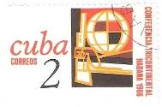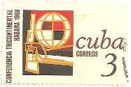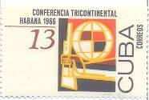
1133 1134 1135
1133 2 с - Эмблема Конференции стран Азии, Африки и Южной Америки (справа) - -
1134 3 с - Рисунок марки 1133 (слева) - -
1135 13 с - Рисунок марки 1133 (справа) - -
NN по каталогу Номинал  Michel Ivert марки | Цена по каталогу  GSB (2024 г.) (руб)  чист. гаш. | Цена по каталогу Michel (2015 г.) (евро)  чист. гаш. | Наличие марок, которые  Вы можете приобрести  чист. гаш.
1133 955 2 с  1134 956 3 с  1135 957 13 с | 10 7  15 8  80 30 | 0.2 0.1  0.3 0.1  1.6 0.6 | 0 1  0 0  0 1

1966. Февраль. Туризм.
Печать: офсет на бумаге с вод. зн. 6. Лин 12½. Марки многоцветные. Тиражи: по 0,475.
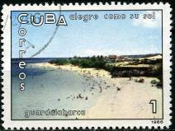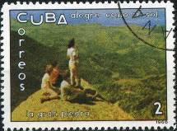
1136 1137
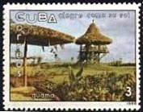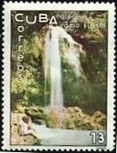
1138 1139
1136 1 с - Пляжи Гуарда Лабарка - -
1137 2 с - Большой камень (La Gran Piedra) - -
1138 3 с - Деревня Гуама - -
1139 13 с - Водопад Сороа - -
NN по каталогу Номинал  Michel Ivert марки | Цена по каталогу  GSB (2024 г.) (руб)  чист. гаш. | Цена по каталогу Michel (2015 г.) (евро)  чист. гаш. | Наличие марок, которые  Вы можете приобрести  чист. гаш.
1136 958 1 с  1137 959 2 с  1138 960 3 с  1139 961 13 с | 10 7  15 8  30 10  125 35 | 0.2 0.2  0.2 0.2  0.6 0.2  2.5 0.7 | 0 0  0 5  0 0  0 1

1966. Февраль. 11-й Медицинский конгресс и 7-й Национальный стоматологический
конгресс в Гаване. Печать: офсет на бумаге с вод. зн. 6. Лин 12½. Марки многоцветные.
Тиражи: по 0,145.
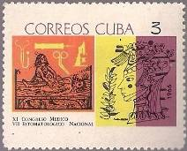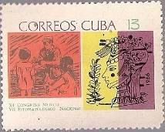
1140 1141
1140 3 с - Операция на желудке; медицинские инструменты; справа – эмблема конгресса - -
1141 13 с - Демонстрация детям профилактики заболеваний зубов; справа – эмблема кон- - -
гресса
NN по каталогу Номинал  Michel Ivert марки | Цена по каталогу  GSB (2024 г.) (руб)  чист. гаш. | Цена по каталогу Michel (2015 г.) (евро)  чист. гаш. | Наличие марок, которые  Вы можете приобрести  чист. гаш.
1140 962 3 с  1141 963 13 с | 20 10  90 30 | 0.4 0.2  1.8 0.6 | 0 0  0 0

1966. Февраль. Кубинские изделия народного творчества.
Печать: офсет. Лин 12½. Марки многоцветные. Тиражи: по 0,155.
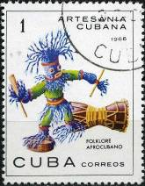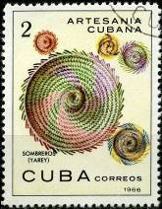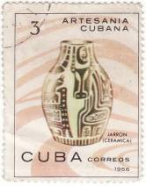
1142 1143 1144
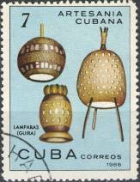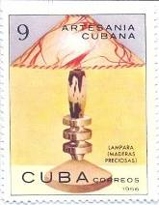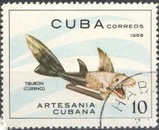
1145 1146 1147
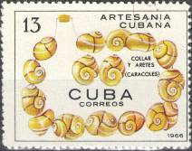
1148
1142 1 с - Кукла и барабан - -
1143 2 с - Широкополая шляпа Сомбреро - -
1144 3 с - Ваза с национальным орнаментом - -
1145 7 с - Абажуры из тыквы - -
1146 9 с - Подставка для лампы из дерева - -
1147 10 с - Акула; изделие вырезано из рога - -
1148 13 с - Ожерелье и серьги из раскрашенных раковин полимита - -
NN по каталогу Номинал  Michel Ivert марки | Цена по каталогу  GSB (2024 г.) (руб)  чист. гаш. | Цена по каталогу Michel (2015 г.) (евро)  чист. гаш. | Наличие марок, которые  Вы можете приобрести  чист. гаш.
1142 964 1 с  1143 965 2 с  1144 966 3 с  1145 967 7 с  1146 968 9 с  1147 969 10 с  1148 970 13 с | 10 5  10 7  10 8  15 10  30 15  45 20  100 40 | 0.1 0.1  0.1 0.1  0.2 0.2  0.2 0.2  0.6 0.2  0.9 0.4  1.9 0.8 | 0 1  0 4  0 0  0 0  0 0  0 1  0 1

1966. Март. Произведения искусства из Национального музея Гаваны (2-й выпуск).
Печать: офсет на бумаге с вод. зн. 6. Лин 12½. Марки многоцветные. Тиражи: по 0,145.
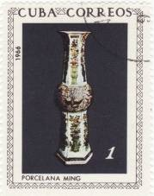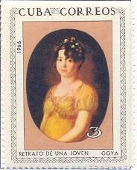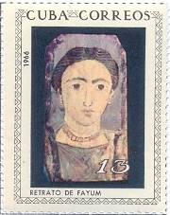
1149 1151 1152
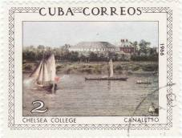
1150
1149 1 с - Ваза времён династии Мин; китайский фарфор - -
1150 2 с - «Челси колледж» (картина Каналетто) - -
1151 3 с - «Молодая женщина» (картина Гойя) - -
1152 13 с - «Портрет молодой женщины» (древнеегипетская картина) - -
NN по каталогу Номинал  Michel Ivert марки | Цена по каталогу  GSB (2024 г.) (руб)  чист. гаш. | Цена по каталогу Michel (2015 г.) (евро)  чист. гаш. | Наличие марок, которые  Вы можете приобрести  чист. гаш.
1149 971 1 с  1150 972 2 с  1151 973 3 с  1152 974 13 с | 10 5  35 10  30 15  125 40 | 0.1 0.1  0.7 0.2  0.6 0.3  2.5 0.8 | 0 2  2 0  1 0  1 0

1966. Апрель. 5-летие первого полёта человека в космос.
Печать: офсет на бумаге с вод. зн. 6. Лин. 12½. Марки многоцветные. Тиражи: .
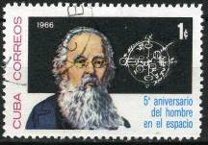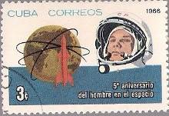
1153 1155
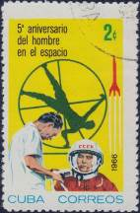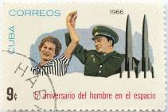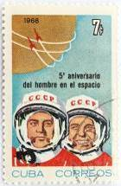
1154 1157 1156
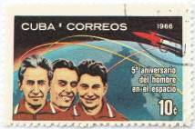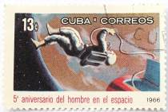
1158 1159
1153 1 с - Константин Эдуардович Циолковский (1857-1935) – русский учёный, тео- - -
ретик самолёто- и ракетостроения
1154 2 с - Подготовка и медицинское обследование космонавта - -
1155 3 с - Портрет Ю.А. Гагарина в гермошлеме; планета Земля и ракета - -
1156 7 с - Портрет советских космонавтов А.Г. Николаева и П.Р. Поповича в гермошлемах - -
1157 9 с - Портрет советских космонавтов В.В. Терешковой и В.Ф. Быковского - -
1158 10 с - Групповой портет: В. Комаров, К. Феоктистов и Б. Егоров; ракета на орбите - -
1159 13 с - Космонавт А. Леонов в открытом космосе - -
NN по каталогу Номинал  Michel Ivert марки | Цена по каталогу  GSB (2024 г.) (руб)  чист. гаш. | Цена по каталогу Michel (2015 г.) (евро)  чист. гаш. | Наличие марок, которые  Вы можете приобрести  чист. гаш.
1153 975 1 с  1154 976 2 с  1155 977 3 с  1156 978 7 с  1157 979 9 с  1158 980 10 с  1159 981 13 с | 10 5  10 5  15 7  25 8  35 15  45 20  90 35 | 0.1 0.1  0.1 0.1  0.3 0.1  0.5 0.1  0.7 0.3  0.9 0.4  1.8 0.7 | 0 2  0 2  0 2  0 2  0 2  0 2  0 1

1966. Апрель. 5-я годовщина победы в заливе Свиней.
Печать: офсет на бумаге с вод. зн. 6. Лин. 12½. Марки многоцветные. Тиражи: по 0,12.
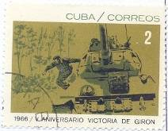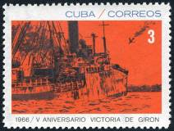
1160 1161
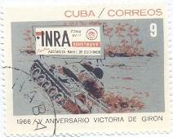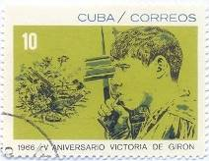
1162 1163
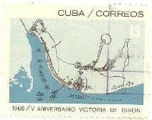
1164
1160 2 с - Танк - -
1161 3 с - Тонущий военный корабль «Хьюстон» и падающий сбитый военный самолёт - -
1162 9 с - Уничтоженный вражеский танк - -
1163 10 с - Солдат и сцена боя - -
1164 13 с - Карта военной операции в Заливе Свиней - -
NN по каталогу Номинал  Michel Ivert марки | Цена по каталогу  GSB (2024 г.) (руб)  чист. гаш. | Цена по каталогу Michel (2015 г.) (евро)  чист. гаш. | Наличие марок, которые  Вы можете приобрести  чист. гаш.
1160 984 2 с  1161 985 3 с  1162 985 9 с  1163 987 10 с  1164 988 13 с | 10 5  35 8  15 7  60 10  110 40 | 0.1 0.1  0.7 0.1  0.3 0.1  1.2 0.2  2.2 0.8 | 0 0  0 0  0 0  0 0  0 0

1966. Апрель. День письма.
Печать: офсет на бумаге с вод. зн. 6. Лин. 12½. Тиражи: .
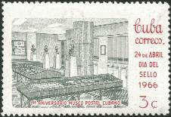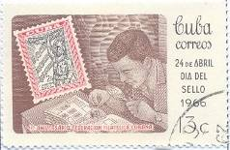
1165 1166
1165 3 с - 1-я Годовщина образования музея почты на Кубе (тёмно-серая, красная) - -
1166 13 с - Коллекционер почтовых марок (многоцветная) - -
NN по каталогу Номинал  Michel Ivert марки | Цена по каталогу  GSB (2024 г.) (руб)  чист. гаш. | Цена по каталогу Michel (2015 г.) (евро)  чист. гаш. | Наличие марок, которые  Вы можете приобрести  чист. гаш.
1165 982 3 с  1166 983 13 с | 40 10  110 45 | 0.8 0.1  2.2 0.9 | 0 0  0 0

1966. Май. 1-е Мая – Международный день трудящихся.
Печать: офсет на бумаге с вод. зн. 6. Лин. 12½. Марки многоцветные. Тиражи: по 0,125
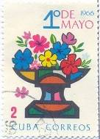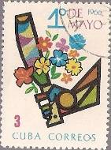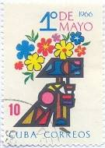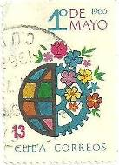
1167 1168 1169 1170
1167 2 с - Наковальня и цветы - -
1168 3 с - Мачете и цветы - -
1169 10 с - Молот и цветы - -
1170 13 с - Полушарие, зубчатое колесо и цветы - -
NN по каталогу Номинал  Michel Ivert марки | Цена по каталогу  GSB (2024 г.) (руб)  чист. гаш. | Цена по каталогу Michel (2015 г.) (евро)  чист. гаш. | Наличие марок, которые  Вы можете приобрести  чист. гаш.
1167 989 2 с  1168 990 3 с  1169 991 10 с  1170 992 13 с | 10 5  15 5  35 15  90 50 | 0.2 0.1  0.3 0.1  0.7 0.3  1.8 1.0 | 0 0  0 0  0 0  0 1

1966. Май. Открытие главной штаб-квартиры Всемирной Организации Здравоох-
ранения (W.H.O.) в Женеве. Печать: офсет на бумаге с вод. зн. 6. Лин. 12½. Марки много-
цветные. Тиражи: по 0,125.
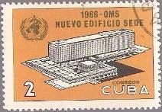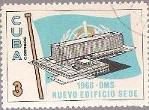
1171 1172
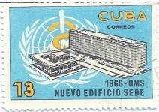
1173
1171 2 с - Здание главной штаб-квартиры ВОЗ в Женеве и эмблема ВОЗ - -
1172 3 с - Здание главной штаб-квартиры ВОЗ в Женеве на фоне флага с эмблемой ВОЗ - -
1173 13 с - Здание главной штаб-квартиры ВОЗ в Женеве и эмблема ВОЗ - -
NN по каталогу Номинал  Michel Ivert марки | Цена по каталогу  GSB (2024 г.) (руб)  чист. гаш. | Цена по каталогу Michel (2015 г.) (евро)  чист. гаш. | Наличие марок, которые  Вы можете приобрести  чист. гаш.
1171 993 2 с  1172 994 3 с  1173 995 13 с | 10 5  30 10  90 35 | 0.2 0.1  0.6 0.2  1.9 0.7 | 0 0  0 0  0 0

1966. Июнь. 10-е Центральноамериканские и Карибские спортивные игры.
Печать: офсет на бумаге с вод. зн. 6. Лин. 12½. Тиражи: .
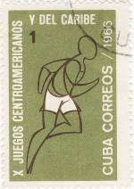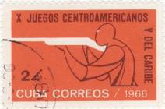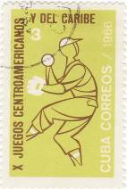
1174 1175 1176
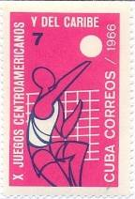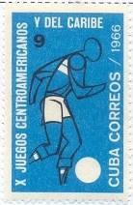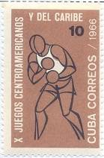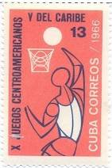
1177 1178 1179 1180
1174 1 с - Бег (зелёно-оливковая, коричневая) - -
1175 2 с - Стрельба (оранжевая, коричневая) - -
1176 3 с - Бейсбол (зелёно-жёлтая, коричневая) - -
1177 7 с - Волейбол (красно-лиловая, тёмно-фиолетовая) - -
1178 9 с - Футбол (ультрамариновая, чёрная) - -
1179 10 с - Бокс (коричневая, чёрно-коричневая) - -
1180 13 с - Баскетбол (кирпично-красная,тёмно-фиолетовая) - -
NN по каталогу Номинал  Michel Ivert марки | Цена по каталогу  GSB (2024 г.) (руб)  чист. гаш. | Цена по каталогу Michel (2015 г.) (евро)  чист. гаш. | Наличие марок, которые  Вы можете приобрести  чист. гаш.
1174 996 1 с  1175 997 2 с  1176 998 3 с  1177 999 7 с  1178 1000 9 с  1179 1001 10 с  1180 1002 13 с | 10 5  10 5  15 7  15 8  25 10  45 10  110 35 | 0.1 0.1  0.2 0.1  0.3 0.1  0.3 0.1  0.5 0.2  0.9 0.2  2.2 0.7 | 0 1  0 2  0 0  0 1  0 0  0 0  0 0

1966. Июнь. Повышение уровня образования на Кубе.
Печать: офсет на бумаге с вод. зн. 6. Лин. 12½. Марки многоцветные. Тиражи: .
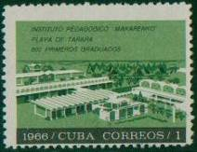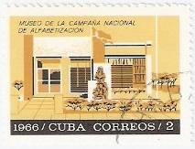
1181 1182
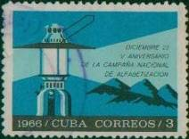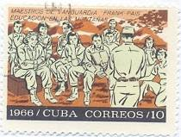
1183 1184
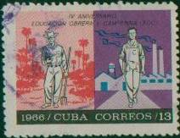
1185
1181 1 с - Педагогический институт имени Макаренко - -
1182 2 с - Музей алфавитизации - -
1183 3 с - Лампа; надпись: «5-я годовщина Национальной кампании по алфавитизации» - -
1184 10 с - Обучение на открытом воздухе - -
1185 13 с - Получение образования фермеров и рабочих без отрыва от производства - -
NN по каталогу Номинал  Michel Ivert марки | Цена по каталогу  GSB (2024 г.) (руб)  чист. гаш. | Цена по каталогу Michel (2015 г.) (евро)  чист. гаш. | Наличие марок, которые  Вы можете приобрести  чист. гаш.
1181 1003 1 с  1182 1004 2 с  1183 1005 3 с  1184 1006 10 с  1185 1007 13 с | 10 5  10 7  15 8  30 15  80 30 | 0.1 0.1  0.1 0.1  0.2 0.1  0.6 0.3  1.6 0.6 | 0 1  0 5  0 0  0 1  0 0

1966. Июль. 13-я Годовщина нападения на казармы Монкада. Авиапочта.
Печать: офсет на бумаге с вод. зн. 6. Лин. 12½. Марки многоцветные. Тиражи: .
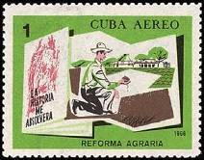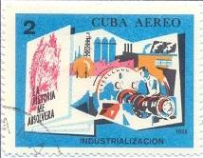
1186 1187
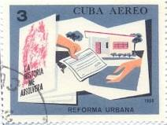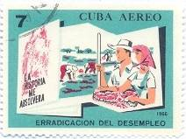
1188 1189
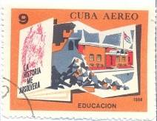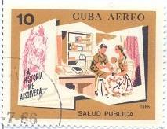
1190 1191
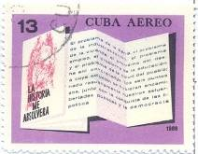
1192
1186 1 с - Аграрная реформа - -
1187 2 с - Индустриализация - -
1188 3 с - Городские реформы жилищного строительства - -
1189 7 с - Всеобщая трудовая занятость; ликвидация безработицы - -
1190 9 с - Образование; строительство школ и высших учебных заведений - -
1191 10 с - Развитие системы общественного здравоохранения - -
1192 13 с - Страница из книги Фиделя Кастро «La Historia Me Absolvera» - -
NN по каталогу Номинал  Michel Ivert марки | Цена по каталогу  GSB (2024 г.) (руб)  чист. гаш. | Цена по каталогу Michel (2015 г.) (евро)  чист. гаш. | Наличие марок, которые  Вы можете приобрести  чист. гаш.
1186 av244 1 с  1187 av245 2 с  1188 av246 3 с  1189 av247 7 с  1190 av248 9 с  1191 av249 10 с  1192 av250 13 с | 10 5  10 5  15 7  15 8  30 10  70 10  90 25 | 0.2 0.1  0.2 0.1  0.3 0.1  0.3 0.1  0.6 0.2  1.4 0.2  1.8 0.5 | 0 0  0 0  0 0  0 0  0 0  0 0  0 0

1966. Август. 12-й Конгресс трудящихся.
Печать: офсет на бумаге с вод. зн. 6. Лин. 12½. Марка многоцветная. Тираж: .
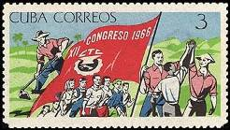
1193
1193 3 с - Демонстрация рабочих и фермеров с флагом 12-го Конгресса трудящихся - -
NN по каталогу Номинал  Michel Ivert марки | Цена по каталогу  GSB (2024 г.) (руб)  чист. гаш. | Цена по каталогу Michel (2015 г.) (евро)  чист. гаш. | Наличие марок, которые  Вы можете приобрести  чист. гаш.
1193 1008 3 с | 40 15 | 0.8 0.3 | 0 0

1966. Август. Улитки и ракушки.
Печать: офсет. Лин. 12½. Марки многоцветные. Тиражи: .
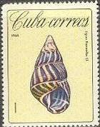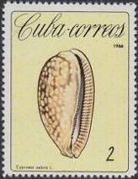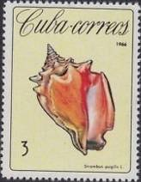
1194 1195 1196
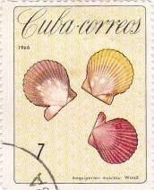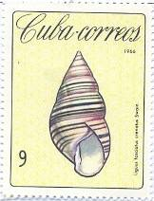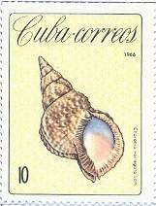
1197 1198 1199
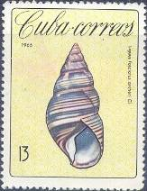
1200
1194 1 с - Древесная улитка (Liguus flammeolus) - -
1195 2 с - Коревой каури (Крупнозубчатая зебра) (Cypraea zebra) - -
1196 3 с - Вест-индийская боевая раковина (бойцовый стромбуса) (Strombus pugilis) - -
1197 7 с - Грубый морской гребешок (Aequipecten muscosus) - -
1198 9 с - Кубинская древесная улитка (Liguus fasciatus crenatus) - -
1199 10 с - Атлантический тритон (Charonia tritonis variegata) - -
1200 13 с - Кубинская древесная улитка (Liguus fasciatus archeri) - -
NN по каталогу Номинал  Michel Ivert марки | Цена по каталогу  GSB (2024 г.) (руб)  чист. гаш. | Цена по каталогу Michel (2015 г.) (евро)  чист. гаш. | Наличие марок, которые  Вы можете приобрести  чист. гаш.
1194 1009 1 с  1195 1010 2 с  1196 1011 3 с  1197 1012 7 с  1198 1013 9 с  1199 1014 10 с  1200 1015 13 с | 15 10  20 10  30 10  35 15  40 15  75 25  160 50 | 0.3 0.1  0.4 0.2  0.6 0.2  0.7 0.3  0.8 0.3  1.5 0.5  3.2 1.0 | 0 3  0 5  0 3  0 3  0 3  0 3  0 2

1966. Сентябрь. Разведение домашних голубей. Домашний голубь (Columba livia for-
ma domestica). Печать: офсет на бумаге с вод. зн. 6. Лин. 12½. Марки многоцветные. Тиражи: .
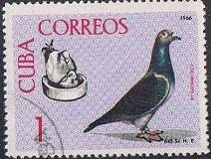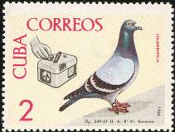
1201 1202
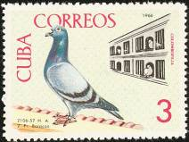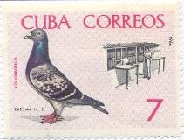
1203 1204
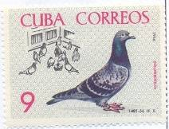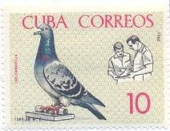
1205 1206
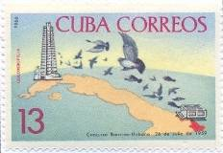
1207
1201 1 с - Гнездящийся Дис; голубица на гнезде с птенцами - -
1202 2 с - Голубь из Баракоя; таймер - -
1203 3 с - Голубь из Баракоя; голубятня с отдельными отсеками - -
1204 7 с - Почтовый голубь; кормление голубей на голубятне - -
1205 9 с - Почтовые голуби у голубятни - -
1206 10 с - Почтовый голубь; двое мужчин с голубем - -
1207 13 с - Конкурсные соревнования почтовых голубей с перелётом из Баракоя в Гавану - -
NN по каталогу Номинал  Michel Ivert марки | Цена по каталогу  GSB (2024 г.) (руб)  чист. гаш. | Цена по каталогу Michel (2015 г.) (евро)  чист. гаш. | Наличие марок, которые  Вы можете приобрести  чист. гаш.
1201 1016 1 с  1202 1017 2 с  1203 1018 3 с  1204 1019 7 с  1205 1020 9 с  1206 1021 10 с  1207 1022 13 с | 20 10  20 10  20 10  40 15  40 15  120 25  190 50 | 0.4 0.2  0.4 0.2  0.4 0.2  0.8 0.3  0.8 0.4  2.5 0.6  3.8 1.0 | 0 2  0 5  0 0  0 0  0 0  0 0  0 0

1966. Октябрь. Национальный и провинциальные гербы.
Печать: офсет на бумаге с вод. зн. 6. Лин. 12½. Марки многоцветные. Тиражи: .
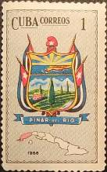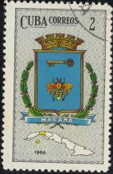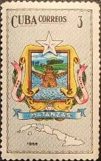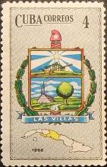
1208 1209 1210 1211
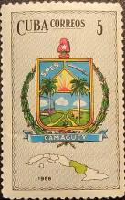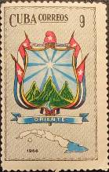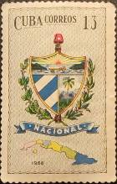
1212 1213 1214
1208 1 с - Герб провинции Пинар-дель-Оро с указанием ее расположения на карте Кубы - -
1209 2 с - Герб провинции Гавана с указанием ее расположения на карте Кубы - -
1210 3 с - Герб провинции Матанзас с указанием ее расположения на карте Кубы - -
1211 4 с - Герб провинции Лас Виллас с указанием ее расположения на карте Кубы - -
1212 5 с - Герб провинции Камагуэй с указанием ее расположения на карте Кубы - -
1213 9 с - Герб провинции Ориенте с указанием ее расположения на карте Кубы - -
1214 13 с - Национальный герб республики Куба - -
NN по каталогу Номинал  Michel Ivert марки | Цена по каталогу  GSB (2024 г.) (руб)  чист. гаш. | Цена по каталогу Michel (2015 г.) (евро)  чист. гаш. | Наличие марок, которые  Вы можете приобрести  чист. гаш.
1208 1023 1 с  1209 1024 2 с  1210 1025 3 с  1211 1026 4 с  1212 1027 5 с  1213 1028 9 с  1214 1029 13 с | 10 7  15 7  15 8  20 8  30 10  50 25  110 30 | 0.2 0.1  0.3 0.1  0.3 0.1  0.4 0.1  0.6 0.2  1.0 0.5  2.2 0.6 | 0 2  0 2  0 0  0 0  0 0  0 0  0 0

1966. Октябрь. 17-й Чемпионат мира по шахматам в Гаване.
Печать: офсет на бумаге с вод. зн. 6. Лин. 12½. Тиражи: .
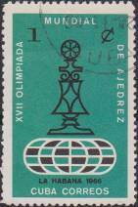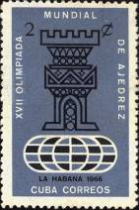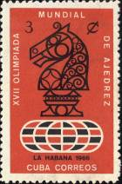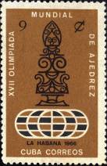
1215 1216 1217 1218
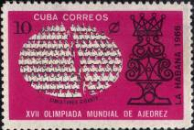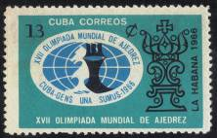
1219 1220
1215 1 с - Шахматная фигура - пешка (тёмно-сине-зелёная, чёрная) - -
1216 2 с - Шахматная фигура - ладья (тёмно-серо-синяя, чёрная) - -
1217 3 с - Шахматная фигура - конь (коричнево-красная, чёрная) - -
1218 9 с - Шахматная фигура - офицер (охрово-коричневая, чёрная) - -
1219 10 с - Шахматная фигура - ферзь (королева) (красно-лиловая, чёрная) - -
1220 13 с - Шахматная фигура - король и эмблема 17-го чемпионата мира по шахматам - -
(многоцветная)
ПОЧТОВЫЙ БЛОК. Печать: офсет на бумаге с вод. зн. 6. Без зубцов. Размер блока: 7,6 х 6,0 см.
Многоцветный. Тираж: .
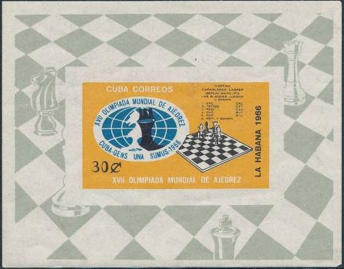
BL28
BL28 30 c - На марке блока: эмблема 17-го чемпионата мира по шахматам и шахматная - -
доска с фигурами
На полях блока: шахматные фигуры на клеточном поле
NN по каталогу Номинал  Michel Ivert марки | Цена по каталогу  GSB (2024 г.) (руб)  чист. гаш. | Цена по каталогу Michel (2015 г.) (евро)  чист. гаш. | Наличие марок, которые  Вы можете приобрести  чист. гаш.
1215 1030 1 с  1216 1031 2 с  1217 1032 3 с  1218 1033 9 с  1219 1034 10 с  1220 1035 13 с  BL28 BL27 30 с | 10 7  10 8  15 10  30 15  70 20  100 40  425 425 | 0.2 0.1  0.2 0.1  0.3 0.2  0.6 0.3  1.4 0.3  2.0 0.8  8.5 8.5 | 0 2  0 2  0 2  0 3  0 0  0 0  0 0

1966. Ноябрь. Дружба между народами Кубы и СССР.
Печать: офсет на бумаге с вод. зн. 6. Лин. 12½. Марки многоцветные. Тиражи: .
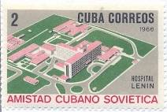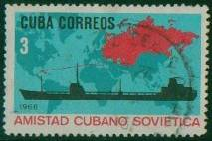
1222 1223
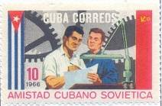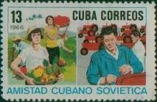
1224 1225

1222 2 с - Госпиталь им. В.И. Ленина - -
1223 3 с - Танкер «Гавана» и карта СССР, выделенная на карте мира - -
1224 10 с - Кубинский и советский инженеры и государственные флаги Кубы и СССР - -
1225 13 с - Сбор урожая в поле и фабрика по производству тракторов - -
NN по каталогу Номинал  Michel Ivert марки | Цена по каталогу  GSB (2024 г.) (руб)  чист. гаш. | Цена по каталогу Michel (2015 г.) (евро)  чист. гаш. | Наличие марок, которые  Вы можете приобрести  чист. гаш.
1222 1036 2 с  1223 1037 3 с  1224 1038 10 с  1225 1039 13 с | 10 5  15 10  50 15  95 45 | 0.2 0.1  0.3 0.2  1.0 0.3  1.9 0.9 | 0 0  0 0  0 0  0 0

1966. Ноябрь. Лауреаты 2-го кубинского музыкального фестиваля. Кубинские ком-
позиторы и их произведения. Печать: офсет на бумаге с вод. зн. 6. Лин. 12½. Марки много-
цветные. Тиражи: .
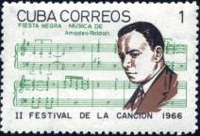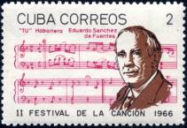
1226 1227
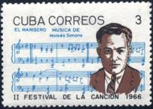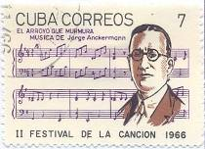
1228 1229
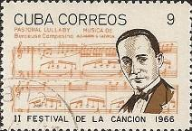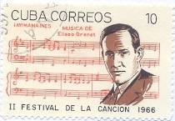
1230 1231
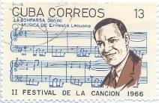
1232
1226 1 с - Амадео Рольдан-и-Гардес (1900-1939) - кубинский композитор, скрипач, - -
дирижёр и педагог; нотная запись «Фиеста Негра», музыка А. Рольдана
1227 2 с - Эдуардо Санчес де Фуэнтес (1874-1944) - кубинский композитор, автор книг - -
по истории кубинской народной музыки. Выдающаяся хабанера «Ту», напи-
санная, когда ему было шестнадцать, была его самой известной композицией;
нотная запись хабанеры «Ту»
1228 3 с - Мойсес Симонс (1889-1945) - ведущий кубинский композитор, пианист и - -
руководитель оркестра
1229 7 с - Хорхе Анкерманн (1877-1941) - кубинский пианист, композитор и руководи- - -
тель бэнда; на Кубе он в течение многих лет был музыкальным руководите-
лем ведущих театров
1230 9 с - Алехандро Гарсиа Катурла (1906-1940) - кубинский композитор и дирижёр - -
1231 10 с - Элисео Гренет Санчес (1893-1950) - кубинский пианист и ведущий компози- - -
тор-аранжировщик того времени; он сочинял музыку для сценических шоу и
фильмов, а также некоторые известные кубинские танцевальные композиции.
1232 13 с - Эрнесто Лекуона-и-Касадо (1896-1963) - кубинский композитор и пианист, - -
многие из произведений которого стали эталонами латиноамериканского,
джазового и классического репертуара; его более 600 композиций включают
песни и сарзуэлы, а также пьесы для фортепиано и симфонического оркестра.
NN по каталогу Номинал  Michel Ivert марки | Цена по каталогу  GSB (2024 г.) (руб)  чист. гаш. | Цена по каталогу Michel (2015 г.) (евро)  чист. гаш. | Наличие марок, которые  Вы можете приобрести  чист. гаш.
1226 1040 1 с  1227 1041 2 с  1228 1042 3 с  1229 1043 7 с  1230 1044 9 с  1231 1045 10 с  1232 1046 13 с | 10 7  10 7  15 8  20 8  25 15  80 25  130 50 | 0.1 0.1  0.2 0.1  0.2 0.1  0.5 0.1  0.5 0.3  1.9 0.5  2.6 1.0 | 0 0  0 0  0 0  0 0  0 0  0 0  0 0

1966. Ноябрь. Война во Вьетнаме.
Печать: офсет на бумаге с вод. зн. 6. Лин. 12½. Марки многоцветные. Тиражи: .
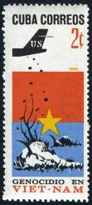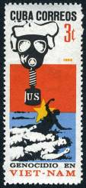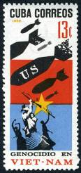
1233 1234 1235
1233 2 с - Американские самолёты, производящие бомбардировку домашнего скота - -
1234 3 с - Противогаз и погибающие вьетнамцы при газовой атаке американцев - -
1235 13 с - Американские бомбы, падающие на вьетнамских женщин и детей - -
NN по каталогу Номинал  Michel Ivert марки | Цена по каталогу  GSB (2024 г.) (руб)  чист. гаш. | Цена по каталогу Michel (2015 г.) (евро)  чист. гаш. | Наличие марок, которые  Вы можете приобрести  чист. гаш.
1233 1047 2 с  1234 1048 3 с  1235 1049 13 с | 10 7  15 8  85 35 | 0.2 0.1  0.3 0.1  1.7 0.7 | 0 0  0 0  0 0

1966. Ноябрь. 10-я Годовщина Революции ноября и декабря 1956 года.
Печать: офсет на бумаге с вод. зн. 6. Лин. 12½. Марки многоцветные. Тиражи: .
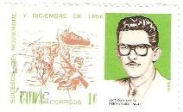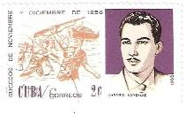
1236 1237
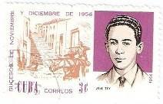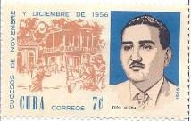
1238 1239
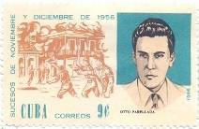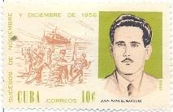
1240 1241
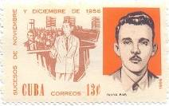
1242
1236 1 с - Лопес Фернандес Антонио (Ньико) (1932—1956) - деятель Кубинской рево- - -
люции; 26.07.1953 руководил группой, осуществившей нападение на военную
казарму г. Баямо (провинция Орьенте) для поддержки штурма казарм Монка-
да в г. Сантьяго-де-Куба; активный участник Национального руководства
Революционного движения.
1237 2 с - Кандидо Рене Гонсалес Кастильо - активный участник Революционного Дви- - -
жения на Кубе; эмигрировал в США в 1950 году; В Чикаго он вступил в ячейку
«Движения 26 июля», созданного Фиделем Кастро. Был также членом Комитета
по Справедливому отношению к Кубе.
1238 3 с - Хосе Пепито Тей - герой кубинской революции, один из лидеров "Движения - -
26 июля", участник штурма казарм Монкада, восстания в Сантьяго в ноябре
1956 года, высадки с "Гранмы"
1239 7 с - Тони Алома - герой кубинской революции, один из лидеров "Движения 26 ию- - -
ля", участник штурма казарм Монкада, восстания в Сантьяго в ноябре 1956 г.
1240 9 с - Отто Пареллада Эчеверрия (1928-1956) - герой кубинской революции, один из - -
лидеров "Движения 26 июля», участник штурма казарм Монкада, восстания в
Сантьяго в ноябре 1956 г.
1241 10 с - Хуан Мануэль Маркес - герой кубинской революции - -
1242 13 с - Фрэнк Паис Гарсия (1934-1957) - кубинский революционер, проводивший - -
кампанию за свержение правительства генерала Фульхенсио Батисты на Кубе;
Паис был городским координатором «Движения 26 июля» и ключевым орга-
низатором городского подпольного движения, сотрудничавшим с партизанс-
кими силами Фиделя Кастро; Паис был убит на улицах Сантьяго-де-Куба
полицией Сантьяго в июле 1957 года
NN по каталогу Номинал  Michel Ivert марки | Цена по каталогу  GSB (2024 г.) (руб)  чист. гаш. | Цена по каталогу Michel (2015 г.) (евро)  чист. гаш. | Наличие марок, которые  Вы можете приобрести  чист. гаш.
1236 1040 1 с  1237 1041 2 с  1238 1042 3 с  1239 1043 7 с  1240 1044 9 с  1241 1045 10 с  1242 1046 13 с | 10 5  10 7  10 8  15 10  30 15  100 30  100 45 | 0.1 0.1  0.1 0.1  0.2 0.1  0.3 0.2  0.6 0.2  2.0 0.6  1.9 0.9 | 0 0  0 0  0 0  0 0  0 0  0 0  0 0

1966. Декабрь. Международный семинар по досугу и рекреации.
Печать: офсет на бумаге с вод. зн. 6. Лин. 12½. Марки многоцветные. Тиражи: .
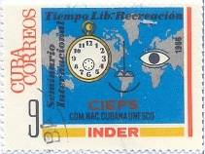
1243 1244
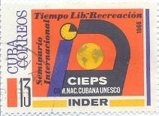
1245
1243 3 с - Земной шар; девушка, занимающаяся гимнастикой и юноша, читающий - -
книгу
1244 9 с - Часы без стрелок и стилизованное изображение глаза на фоне карты мира - -
1245 13 с - Постер семинара по досугу и рекреации - -
NN по каталогу Номинал  Michel Ivert марки | Цена по каталогу  GSB (2024 г.) (руб)  чист. гаш. | Цена по каталогу Michel (2015 г.) (евро)  чист. гаш. | Наличие марок, которые  Вы можете приобрести  чист. гаш.
1243 1057 3 с  1244 1058 9 с  1245 1059 13 с | 10 10  70 15  90 35 | 0.2 0.2  1.4 0.3  1.8 0.7 | 0 0  0 1  0 1

1966. Декабрь. Национальный форум по коммуникациям.
Печать: офсет на бумаге с вод. зн. 6. Лин. 12½. Марки многоцветные. Тиражи: .
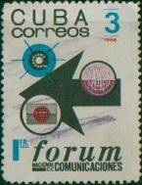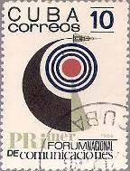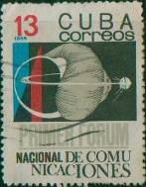
1246 1247 1248
1246 3 с - Эмблема: стрела, мембрана телефона, экран осциллографа, конверт - -
1247 10 с - Эмблема: искусственный спутник Земли на орбите - -
1248 13 с - Эмблема: искусственный спутник, вылетающий из раковины улитки - -
ПОЧТОВЫЙ БЛОК. Печать: офсет на бумаге с вод. зн. 6. Без зубцов. Размер блока: 16,2 х 11,3 см.
Многоцветный. Тираж: .

BL29
BL29 3 c + 10 с + 13 с - В блоке изображения марок 1246 - 1248 - -
На полях блока: телекоммуникационная вышка и спутники связи
В продаже на почте блок продавался по цене 30 с.
NN по каталогу Номинал  Michel Ivert марки | Цена по каталогу  GSB (2024 г.) (руб)  чист. гаш. | Цена по каталогу Michel (2015 г.) (евро)  чист. гаш. | Наличие марок, которые  Вы можете приобрести  чист. гаш.
1246 1075 3 с  1247 1076 10 с  1248 1077 13 с  BL29 BL28 < > | 15 10  75 15  110 40  400 400 | 0.3 0.2  1.5 0.3  2.2 0.8  8.0 8.0 | 0 1  0 1  0 0  0 0

1966. Декабрь. Рождество 1966-1967. Орхидеи.
Печать: офсет. Лин. 12½. Марки многоцветные. Сцепки по 5 марок с одинаковым номиналом и 1
купоном; в листах 4 сцепки (20 марок и 4 купона). Тиражи: по 0,8.
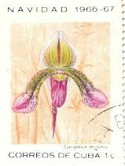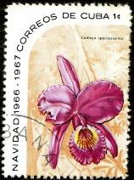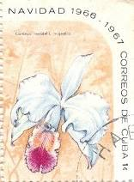
1249 1250 1251
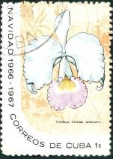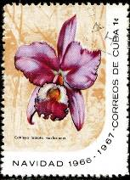
1252 1253
1249 1 c - Циприпедиум (Башмачок мелкоцветковый) (Cypripedium eurylochus) - -
1250 1 c - Каттлея (Cattleya speciosissima) - -
1251 1 c - Каттлея Менделя (Cattleya mendelii majestica) - -
1252 1 c - Каттлея триана (Cattleya trianae amesiana) - -
1253 1 c - Каттлея губоцветковая (Cattleya labiata) - -
СЦЕПКА. 5 Марок и 1 Купон.
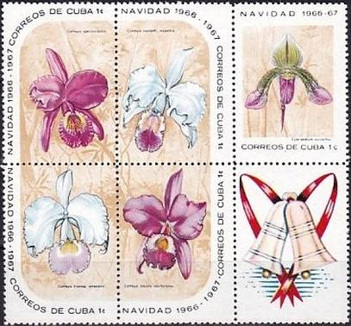
1249 - 1253
NN по каталогу Номинал  Michel Ivert марки | Цена по каталогу  GSB (2024 г.) (руб)  чист. гаш. | Цена по каталогу Michel (2015 г.) (евро)  чист. гаш. | Наличие марок, которые  Вы можете приобрести  чист. гаш.
1249 1062 1 c  1250 1060 1 c  1251 1061 1 c  1252 1063 1 c  1253 1064 1 c  1249-1253 (сцепка) | 25 10  25 10  25 10  25 10  25 10  150 80 | 0.5 0.2  0.5 0.2  0.5 0.2  0.5 0.2  0.5 0.2  2.5 - | 0 3  0 2  0 2  0 3  0 2  0 2

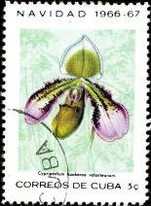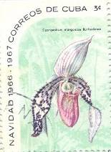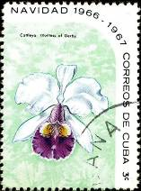
1254 1055 1056
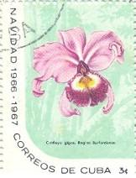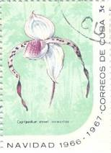
1057 1058
1254 3 c - Циприпедиум (Венерин башмачок) (Cypripedium hookerae volunteanum) - -
1255 3 c - Циприпедиум моргана (Cypripedium morganiae burfordense) - -
1256 3 c - Каттлея графиня Дерби (Cattleya derbi) - -
1257 3 c - Каттлея Варшавиччи (Cattleya gigos burfordense) - -
1258 3 c - Циприпедиум канарта (Cypripedium stonei cannartae) - -
СЦЕПКА. 5 Марок и 1 купон.
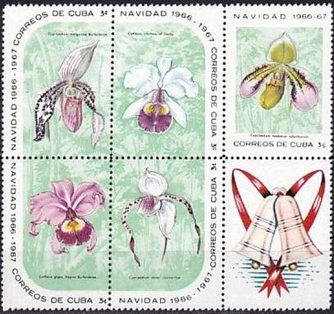
1254 - 1258
NN по каталогу Номинал  Michel Ivert марки | Цена по каталогу  GSB (2024 г.) (руб)  чист. гаш. | Цена по каталогу Michel (2015 г.) (евро)  чист. гаш. | Наличие марок, которые  Вы можете приобрести  чист. гаш.
1254 1067 3 c  1255 1065 3 c  1256 1066 3 c  1257 1068 3 c  1258 1069 3 c  1254-1258 (сцепка) | 35 20  35 20  35 20  35 20  35 20  200 125 | 0.7 0.4  0.7 0.4  0.7 0.4  0.7 0.4  0.7 0.4  3.5 - | 0 1  0 1  0 0  0 0  0 1  0 2

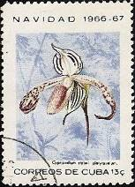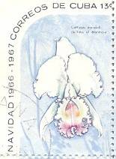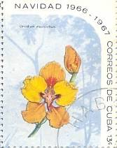
1259 1260 1261
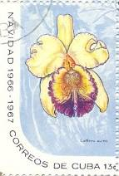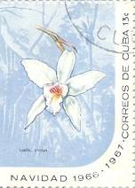
1262 1263
1259 13 c - Циприпедиум (Cypripedium stonei platytoenium) - -
1260 13 c - Каттлея Менделя (Герцогиня Монро) (Cattleya mendelii) - -
1261 13 c - Онцидиум макранта (Oncidium macranthum) - -
1262 13 c - Каттлея Довиана (Cattleya dowiana var. aurea) - -
1263 13 c - Лалия анцеп - -
СЦЕПКА. 5 Марок и 1 Купон.
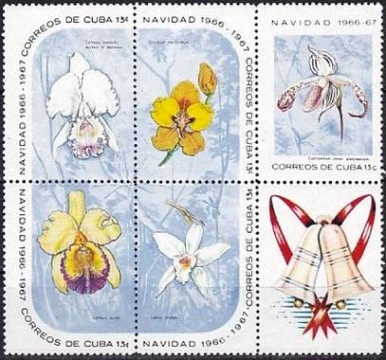
1259 - 1260
NN по каталогу Номинал  Michel Ivert марки | Цена по каталогу  GSB (2024 г.) (руб)  чист. гаш. | Цена по каталогу Michel (2015 г.) (евро)  чист. гаш. | Наличие марок, которые  Вы можете приобрести  чист. гаш.
1259 1072 13 c  1260 1070 13 c  1261 1071 13 c  1262 1073 13 c  1263 1074 13 c  1259-1263 (сцепка) | 130 75  130 75  130 75  130 75  130 75  700 400 | 2.6 1.5  2.6 1.5  2.6 1.5  2.6 1.5  2.6 1.5  14.0 - | 0 0  0 0  0 0  0 0  0 0  0 1

1967. Январь. 8-я Годовщина Победы революции.
Печать: офсет. Лин. 12½. Марки многоцветные. Тиражи: .
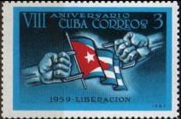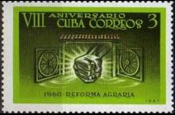
1264 1265
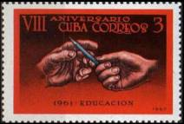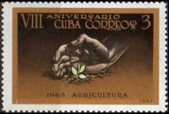
1266 1267
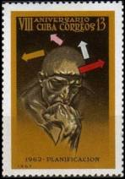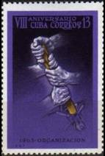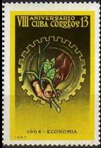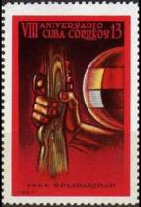
1266 1267 1266 1267
1264 3 с - Руки разрывающие оковы на фоне государственного флага Кубы; надпись: - -
«Освобождение 1959»
1265 3 с - Рука, сжатая в кулак, наносит удар по воротам; надпись: «Аграрная реформа - -
1960»
1266 3 с - Карандаш, передаваемый из рук в руки; надпись: «Образование 1961» - -
1267 3 с - Рука, защищающая росток растения; надпись: «Сельское хозяйство 1965» - -
1268 13 с - «Мыслитель» (статуя А. Родена); надпись: «Планирование 1962» - -
1269 13 с - Руки, держащие гаечный ключ; надпись: «Организация 1963» - -
1270 13 с - Рука с цветком, обрамлённая зубчатым колесом; надпись: «Экономия 1964» - -
1271 13 с - Рука с оружием; надпись «Солидарность 1966» - -
1264-1267 (сцепка) 4 х 3 с - -
1268-1271 (сцепка) 4 х 13 с - -
NN по каталогу Номинал  Michel Ivert марки | Цена по каталогу  GSB (2024 г.) (руб)  чист. гаш. | Цена по каталогу Michel (2015 г.) (евро)  чист. гаш. | Наличие марок, которые  Вы можете приобрести  чист. гаш.
1264 1078 3 c  1265 1079 3 c  1266 1080 3 c  1267 1081 3 c  1268 1082 13 c  1269 1083 13 c  1270 1084 13 c  1271 1085 13 c  1264-1267 (сцепка)  1268-1271 (сцепка) | 10 5  10 5  10 5  10 5  65 25  65 25  65 25  65 25  75 50  300 125 | 0.2 0.1  0.2 0.1  0.2 0.1  0.2 0.1  1.3 0.5  1.3 0.5  1.3 0.5  1.3 0.5  1.5 -  5.0 - | 0 0  0 0  0 0  0 0  0 0  0 0  0 0  0 0  0 0  0 0

1967. Февраль. Изобразительное искусство. Картины из Национального музея в Га-
ване. Печать: офсет. Лин. 12½. Марки многоцветные. Тиражи: .
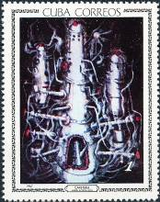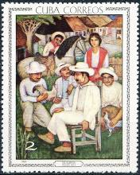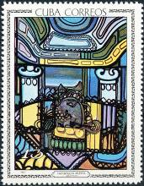
1272 1273 1275
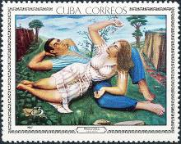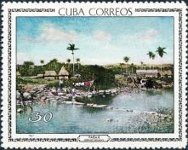
1274 1276
1272 1 с - «Кофемашина» (Энджел Акоста Леон) - -
1273 2 с - «Сельские жители» (Эдуардо Абела) - -
1274 3 с - «Весна» (Хорхе Арче) - -
1275 13 с - «Натюрморт» (Амелия Пелаэз) - -
1276 30 с - «Пейзаж» (Гонсало Эскаланте) - -
NN по каталогу Номинал  Michel Ivert марки | Цена по каталогу  GSB (2024 г.) (руб)  чист. гаш. | Цена по каталогу Michel (2015 г.) (евро)  чист. гаш. | Наличие марок, которые  Вы можете приобрести  чист. гаш.
1272 1086 1 c  1273 1087 2 c  1274 1088 3 c  1275 1089 13 c  1276 1090 30 c | 15 8  25 10  35 12  100 50  275 100 | 0.3 0.1  0.5 0.2  0.7 0.2  2.0 1.0  5.5 2.0 | 0 2  0 1  0 1  0 1  0 1

1967. Март. Национальные герои освободительной борьбы (13 марта 1957 года).
Печать: офсет на бумаге с вод. зн. 6. Лин. 12½. Марки многоцветные. Тиражи: .
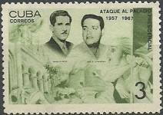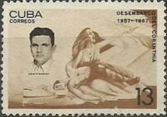
1277 1278
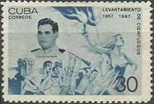
1279
1277 3 с - Менелао Мора Моралес (1905-1957) и Хосе Антонио Эчеверрия - кубинские - -
революционеры, 13 марта 1957 года участвовавшие в штурме Президентского
Дворца; М.М. Моралес и Х.А. Эчеверрия - лидеры отрядов повстанцев, погиб-
шие в ходе этого штурма
1278 13 с - Каликсто Санчес – кубинский революционер, возглавлявший экспедицию - -
помощи повстанцам на судне «Коринтия»; К. Санчес погиб, как и почти все
его товарищи, при высадке в результате предательства и зверской расправы
сторонниками Батисты
1279 30 с - Дионисио Сан Роман - кубинский революционер, который был расстрелян - -
сторонниками Батисты, после поражения повстанцев 26 июля 1957 года
NN по каталогу Номинал  Michel Ivert марки | Цена по каталогу  GSB (2024 г.) (руб)  чист. гаш. | Цена по каталогу Michel (2015 г.) (евро)  чист. гаш. | Наличие марок, которые  Вы можете приобрести  чист. гаш.
1277 1091 3 c  1278 1092 13 c  1279 1093 30 c | 10 5  120 40  110 45 | 0.2 0.1  2.4 0.8  2.2 0.9 | 0 0  0 1  0 5

1967. Март. Антропология.
Печать: офсет. Лин. 12½. Марки многоцветные. Тиражи: по 0,16.
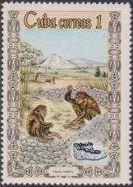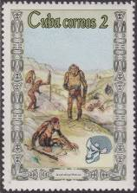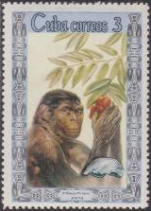
1280 1281 1282
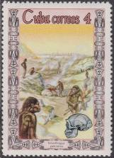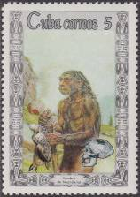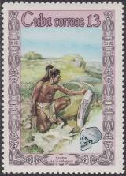
1283 1284 1285
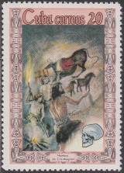
1286
1280 1 с - Человек умелый (Homo habilis) - -
1281 2 с - Австралопитек (Australopithecus); племя австралопитеков - -
1282 3 с - Питекантроп прямоходящий (Pithecanthropus erectus) - -
1283 4 с - Синантроп пекинский (Sinanthropus pekinensis); племя синантропов - -
1284 5 с - Неандерталец (Neanderthal man); возвращение с охоты - -
1285 13 с - Кроманьонский человек (Cro-Magnon man); резьба на бивне мамонта - -
1286 30 с - Кроманьонский человек, рисующий наскальные картины - -
NN по каталогу Номинал  Michel Ivert марки | Цена по каталогу  GSB (2024 г.) (руб)  чист. гаш. | Цена по каталогу Michel (2015 г.) (евро)  чист. гаш. | Наличие марок, которые  Вы можете приобрести  чист. гаш.
1280 1094 1 c  1281 1095 2 c  1282 1096 3 c  1283 1097 4 c  1284 1098 5 c  1285 1099 13 c  1286 1100 30 c | 15 10  20 10  25 10  35 10  50 15  175 35  350 55 | 0.3 0.1  0.5 0.1  0.5 0.1  0.7 0.2  1.0 0.3  3.5 0.7  7.0 1.1 | 0 0  0 0  0 0  0 0  0 0  0 0  0 0

1967. Апрель. День письма. Конные экипажи.
Печать: офсет. Лин. 12½. Марки многоцветные. Тиражи: .
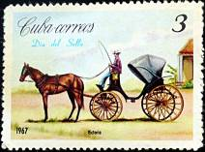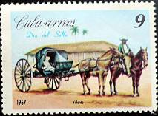
1287 1288
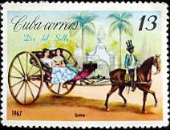
1289
1287 3 с - Конный экипаж «Виктория» - -
1288 9 с - Конный экипаж «Воланта» - -
1289 13 с - Конный экипаж «Кутрин» - -
NN по каталогу Номинал  Michel Ivert марки | Цена по каталогу  GSB (2024 г.) (руб)  чист. гаш. | Цена по каталогу Michel (2015 г.) (евро)  чист. гаш. | Наличие марок, которые  Вы можете приобрести  чист. гаш.
1287 1101 3 c  1288 1102 9 c  1289 1103 13 c | 15 10  85 25  125 45 | 0.3 0.2  1.7 0.5  2.5 0.9 | 0 2  0 1  0 2

1967. Апрель. Всемирная выставка «ЭКСПО-67» в Монреале (Канада).
Печать: офсет. Лин. 12½. Марки многоцветные. Тиражи: .
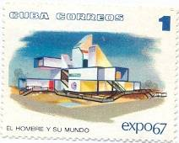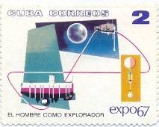
1290 1291
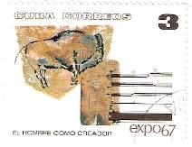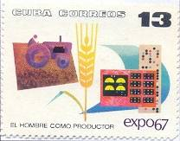
1292 1293
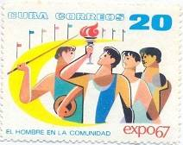
1294
1290 1 с - Национальный павильон на выставке EXPO '67 в Монреале - -
1291 2 с - Батисфера, спутник и метеорологический аэростат: надпись: «Человек как - -
исследователь»
1292 3 с - Древний наскальный рисунок и табличка; надпись: «Человек как творец» - -
1293 13 с - Трактор, колос пшеницы и электронная консоль; надпись: «Человек как - -
производитель»
1294 20 с - Атлеты с олимпийским огнём; надпись: «Человек в обществе» - -
NN по каталогу Номинал  Michel Ivert марки | Цена по каталогу  GSB (2024 г.) (руб)  чист. гаш. | Цена по каталогу Michel (2015 г.) (евро)  чист. гаш. | Наличие марок, которые  Вы можете приобрести  чист. гаш.
1290 1094 1 c  1291 1095 2 c  1292 1096 3 c  1293 1099 13 c  1294 1100 20 c | 15 5  15 7  20 8  100 45  125 50 | 0.3 0.1  0.3 0.1  0.4 0.1  2.0 0.9  2.5 1.0 | 0 1  0 2  0 2  0 1  0 1

1967. Май. Кубинский ботанический сад.
Печать: офсет. Лин. 12½. Марки многоцветные. Тиражи: .
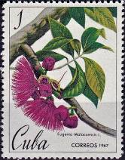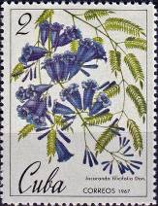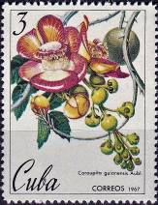
1295 1296 1297
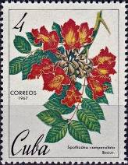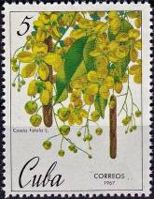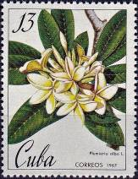
1298 1299 1300
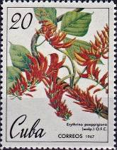
1301
1295 1 с - Ямбоза (Малайское яблоко) (Eugenia Malaccencis) - -
1296 2 с - Жакаранда папоротниколистная ( Jacaranda filicifolia ) - -
1297 3 с - Курупита гвианская («дерево пушечных ядер») (Couroupita guianensis) - -
1298 4 с - Спатодея колокольчатая (Spathodea Campanulata) - -
1299 5 с - Кассия трубчатая (Cassia fistula) - -
1300 13 с - Плюмерия белая (Plumeria alba) - -
1301 20 с - Эритрина поэппигианская (Erythrina poeppigiana) - -
NN по каталогу Номинал  Michel Ivert марки | Цена по каталогу  GSB (2024 г.) (руб)  чист. гаш. | Цена по каталогу Michel (2015 г.) (евро)  чист. гаш. | Наличие марок, которые  Вы можете приобрести  чист. гаш.
1295 1109 1 c  1296 1110 2 c  1297 1111 3 c  1298 1112 4 c  1299 1113 5 c  1300 1114 13 c  1301 1115 20 c | 7 5  8 5  15 7  15 8  20 10  90 35  160 40 | 0.1 0.1  0.1 0.1  0.3 0.1  0.3 0.1  0.4 0.2  1.8 0.7  3.2 0.8 | 0 1  0 0  0 1  0 2  0 1  0 2  0 3

1967. Июнь. 60 лет Национальному балету.
Печать: офсет. Лин. 12½. Марки многоцветные. Тиражи: .
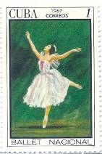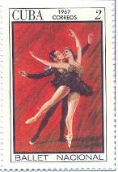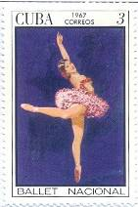
1302 1303 1304
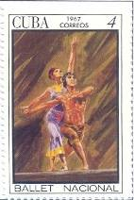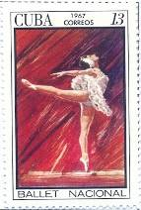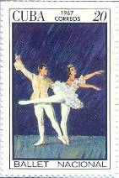
1305 1306 1307
1302 1 с - «Жизель, или Вилисы» — «фантастический балет» в двух актах композитора - -
Адольфа Адана на либретто Анри де Сен-Жоржа, Теофиля Готье и Жана Ко-
ралли
1303 2 с - «Лебединое озеро» — балет Петра Ильича Чайковского, написанный в 1876 - -
году, в четырёх актах; либретто Владимира Бегичева
1304 3 с - «Дон Кихот» — балет по роману Мигеля Сервантеса «Хитроумный идальго - -
Дон Кихот Ламанчский», на музыку Людвига Минкуса
1305 4 с - «Калакан» - -
1306 13 с - «Лебединое озеро» - -
1307 20 с - «Щелкунчик» — балет в двух актах П. И. Чайковского на либретто Мариуса - -
Петипа по мотивам сказки Э.Т.А. Гофмана «Щелкунчик и Мышиный король»
NN по каталогу Номинал  Michel Ivert марки | Цена по каталогу  GSB (2024 г.) (руб)  чист. гаш. | Цена по каталогу Michel (2015 г.) (евро)  чист. гаш. | Наличие марок, которые  Вы можете приобрести  чист. гаш.
1302 1116 1 с  1303 1117 2 с  1304 1118 3 с  1305 1119 4 с  1306 1120 13 c  1307 1121 20 c | 15 5  15 7  20 8  40 10  110 40  160 70 | 0.3 0.1  0.3 0.1  0.4 0.1  0.8 0.2  2.2 0.8  3.2 1.4 | 0 4  0 0  0 0  0 0  0 1  0 1

1967. Июль. Панамериканские спортивные игры в Виннипег.
Печать: офсет. Лин. 12½. Марки многоцветные. Тиражи: .
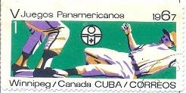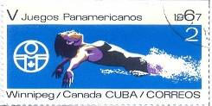
1308 1309
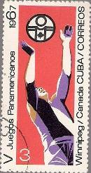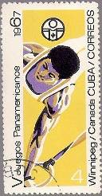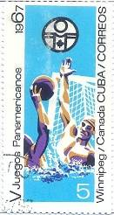
1310 1311 1312
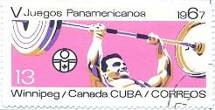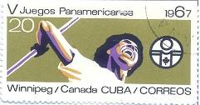
1313 1314
1308 1 с - Бейсбол - -
1309 2 с - Плавание на спине - -
1310 3 с - Баскетбол - -
1311 4 с - Спортивная гимнастика - -
1312 5 с - Ватерполо - -
1313 13 с - Тяжёлая атлетика; штанга - -
1314 20 с - Метание копья - -
NN по каталогу Номинал  Michel Ivert марки | Цена по каталогу  GSB (2024 г.) (руб)  чист. гаш. | Цена по каталогу Michel (2015 г.) (евро)  чист. гаш. | Наличие марок, которые  Вы можете приобрести  чист. гаш.
1308 1122 1 с  1309 1123 2 с  1310 1124 3 с  1311 1125 4 с  1312 1126 5 c  1313 1127 13 c  1314 1128 20 c | 8 5  12 5  15 7  25 8  30 10  90 25  140 45 | 0.1 0.1  0.2 0.1  0.3 0.1  0.5 0.1  0.6 0.2  1.8 0.5  2.8 0.9 | 0 2  0 5  0 2  0 1  0 3  0 1  0 2

1967. Июль. Конференция Латиноамериканской организации солидарности (OLAS).
Печать: офсет на бумаге с вод. зн. 6. Лин. 12½. Марки многоцветные. Тиражи: .
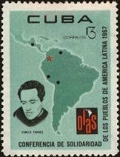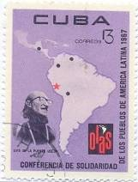
1315 1316
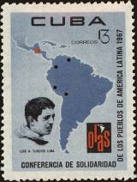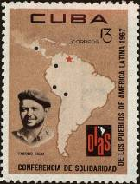
1317 1318
1315 13 с - Камило Торрес Рестрепо — колумбийский римско-католический священник, - -
один из основателей теологии освобождения; преподобный отец Камило, сто-
ронник равноправия и последовательный марксист присоединился к группе
претворения идей через революционную борьбу; Торрес погиб в первом бою,
стал важным символом, как для организации, так и для других священников,
последовавших его примеру
1316 13 с - Луис де ла Пуэнте Учеда (1926-1965) - перуанский активист, политик, земель- - -
ный реформатор и партизан, протестовавший против политического сосущест-
вования коалиции между его партией "Американский народно-революцион-
ный альянс" (APRA) и консервативными силами, которые поддерживали вто-
рое правительство Мануэля Прадо Угартече (1956-1962) и помогли иницииро-
вать земельную реформу в Перу
1317 13 с - Луис Аугусто Турсиос Лима — офицер гватемальской армии, революционер, - -
один из создателей и руководителей, главнокомандующий силами Революци-
онного движения 13 ноября
1318 13 с - Фабрицио Охеда (1929-1966) - венесуэльский журналист, политик, лидер пар- - -
тизан; он был президентом Патриотической хунты, организовавшей движение
за прекращение диктатуры М.П. Хименеса, а затем был избран в Палату пред-
ставителей Венесуэлы от Демократического республиканского союза (URD),
позднее стал лидером Вооруженных сил национального освобождения (FALN)

NN по каталогу Номинал  Michel Ivert марки | Цена по каталогу  GSB (2024 г.) (руб)  чист. гаш. | Цена по каталогу Michel (2015 г.) (евро)  чист. гаш. | Наличие марок, которые  Вы можете приобрести  чист. гаш.
1315 1131 13 с  1316 1130 13 с  1317 1132 13 с  1318 1129 13 с | 75 30  75 30  75 30  75 30 | 1.5 0.6  1.5 0.6  1.5 0.6  1.5 0.6 | 0 0  0 0  0 0  0 0

1967. Июль. Художественная выставка «Салон де Майо» в Гаване (1-й выпуск).
Печать: офсет. Лин. 12½. Марки многоцветные. Тиражи: .
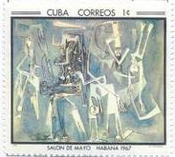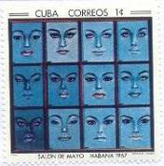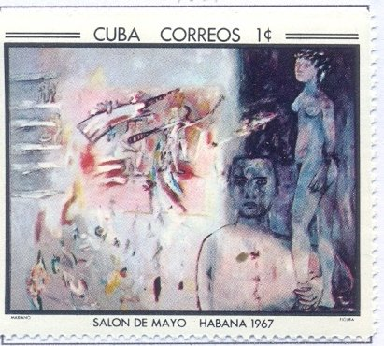
1319 1320 1321
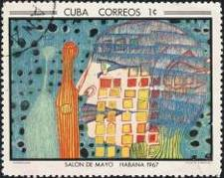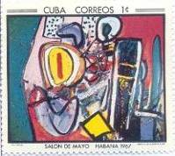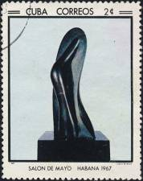
1322 1323 1324
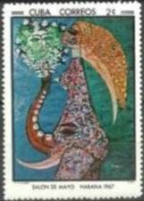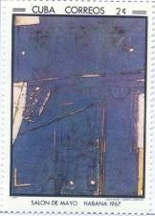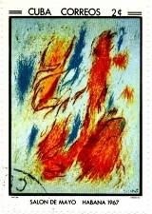
1325 1326 1327
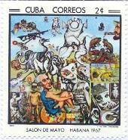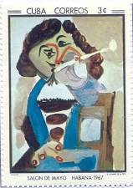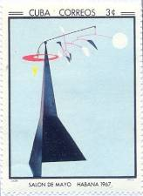
1328 1329 1330
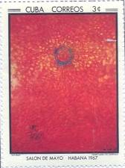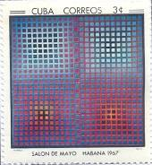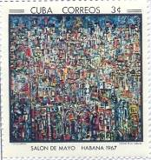
1331 1332 1333
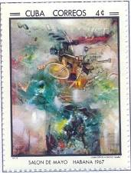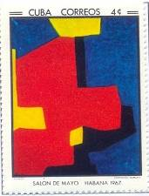
1334 1335 1336
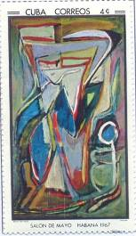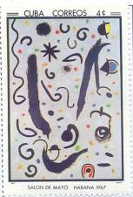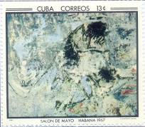
1337 1338 1339
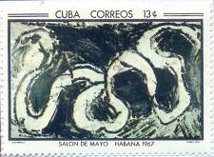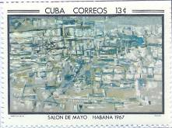
1340 1341
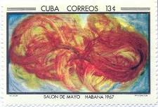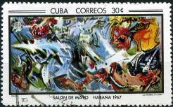
1342 1343
1319 1 с - «Все святые» (картина Вильфредо Лама) - -
1320 1 с - «12 лиц» (картина Феликса Лабисса) - -
1321 1 с - «Фигуры» (картина Мариано) - -
1322 1 с - «Ночь пьяницы» (картина Фриденсрайха Хундертвассера) - -
1323 1 с - «Портрет Сонни Роллинс» (картина Алана Дэви) - -
1324 2 с - «Силует музы» (работа Ханса Арпа) - -
1325 2 с - «Фигура» (картина М.В. Сванберга) - -
1326 2 с - «Темнота и гравюра» (картина Антонио Тапиеса) - -
1327 2 с - «Купальщики» (картина Гюстава Сингье) - -
1328 2 с - «Формальный Оппенгеймер» (картина Эрро) - -
1329 3 с - «Человек с дудкой» (картина Пабло Пикассо) - -
1330 3 с - «Фриско» (картина Александра Колдера) - -
1331 3 с - «Там, где сходятся стороны света» (картина Макса Эрнста) - -
1332 3 с - «ЕГ 12» (картина Виктора Вазарели) - -
1333 3 с - «Городской пейзаж в Гаване» (картина Рене Портокарреро) - -
1334 4 с - «Искусство жить» (картина Рене Магритт) - -
1335 4 с - «Пироман» (картина Р.С.А. Матта) - -
1336 4 с - «Абстрактная композиция» (картина Сержа Полякова) - -
1337 4 с - «Картина» (картина Брема ван Вельде) - -
1338 4 с - «Поэзия» (картина Жоан Миро) - -
1339 13 с - «Сталинград» (картина Асгера Йорна) - -
1340 13 с - «Извивающаяся кобра» (картина Пьера Алечинского) - -
1341 13 с - «Картина» (картина Марии Елены Виейры да Сильвы) - -
1342 13 с - «Тигрёнок» (картина Жана Мессажье) - -
1343 30 с - «Воины» (картина Эдуарда Пиньона) - -

NN по каталогу Номинал  Michel Ivert марки | Цена по каталогу  GSB (2024 г.) (руб)  чист. гаш. | Цена по каталогу Michel (2015 г.) (евро)  чист. гаш. | Наличие марок, которые  Вы можете приобрести  чист. гаш.
1319 1137 1 с  1320 1134 1 с  1321 1136 1 с  1322 1135 1 с  1323 1133 1 с  1324 1140 2 с  1325 1141 2 с  1326 1138 2 с  1327 1139 2 с  1328 1142 2 с  1329 1147 3 с  1330 1146 3 с  1331 1143 3 с  1332 1145 3 с  1333 1144 3 с  1334 1151 4 с  1335 1150 4 с  1336 1148 4 с  1337 1149 4 с  1338 1152 4 с  1339 1156 13 с  1340 1155 13 с  1341 1154 13 с  1342 1153 13 с  1343 1157 30 с | 10 7  10 7  10 7  10 7  10 7  10 8  10 8  10 8  10 8  10 8  25 10  25 10  25 10  25 10  25 10  30 10  30 10  30 10  30 10  30 10  75 35  75 35  75 35  75 35  300 130 | 0.1 0.1  0.1 0.1  0.1 0.1  0.1 0.1  0.1 0.1  0.2 0.1  0.2 0.1  0.2 0.1  0.2 0.1  0.2 0.1  0.5 0.2  0.5 0.2  0.5 0.2  0.5 0.2  0.5 0.2  0.6 0.2  0.6 0.2  0.6 0.2  0.6 0.2  0.6 0.2  1.5 0.7  1.5 0.7  1.5 0.7  1.5 0.7  6.0 2.6 | 0 0  0 0  0 0  0 0  0 0  0 0  0 0  0 0  0 0  0 0  0 0  0 0  0 0  0 0  0 0  0 0  0 0  0 0  0 0  0 0  0 0  0 0  0 0  0 0  0 0

1967. Сентябрь. Чемпионат мира по подводной охоте.
Печать: офсет. Лин. 12½. Марки многоцветные. Тиражи: .
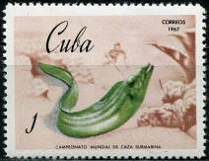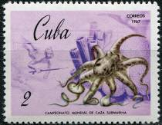
1344 1345
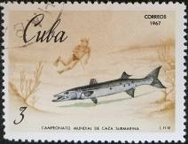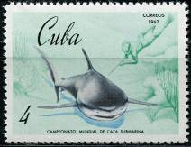
1346 1347
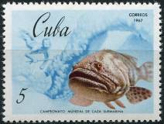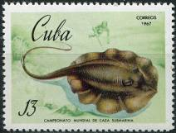
1348 1349
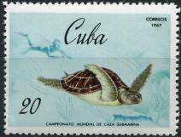
1350
1344 1 с - Зеленая мурена (Gymnothorax funebris) - -
1345 2 с - Осьминог коричневый (Octopus sp.) - -
1346 3 с - Гигантская барракудa (Sphyraena barracuda) - -
1347 4 с - Синяя акула (большая голубая акула или мокой) - -
1348 5 с - Морской групер-голиаф (атлантический гигантский групер, гуаса) (Epinephelus - -
itajara)
1349 13 с - Cкат чупаре (карибский хлыстовый скат) (Himantura schardae) - -
1350 20 с - Морская черепаха Хоксбилл (Eretmochelys imbricata) (семейство Cheloniidae) - -
NN по каталогу Номинал  Michel Ivert марки | Цена по каталогу  GSB (2024 г.) (руб)  чист. гаш. | Цена по каталогу Michel (2015 г.) (евро)  чист. гаш. | Наличие марок, которые  Вы можете приобрести  чист. гаш.
1344 1158 1 с  1345 1159 2 с  1346 1160 3 с  1347 1161 4 с  1348 1162 5 c  1349 1163 13 c  1350 1164 20 c | 7 5  8 5  15 7  20 8  45 15  90 45  180 55 | 0.1 0.1  0.1 0.1  0.1 0.1  0.4 0.1  0.9 0.3  1.8 0.9  3.6 1.1 | 0 0  0 0  0 0  0 0  0 0  0 0  0 0

1967. Октябрь. 10 лет со дня запуска первого искусственного спутника Земли.
Печать: офсет на бумаге с вол. зн. 6. Лин. 12½. Марки многоцветные. Тиражи: .
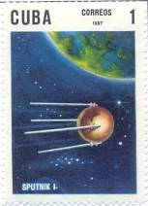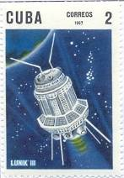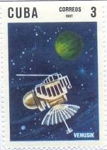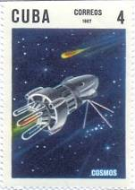
1351 1352 1353 1354
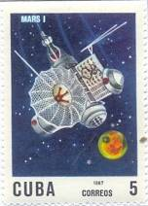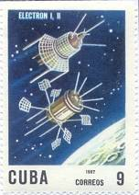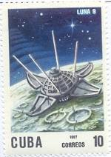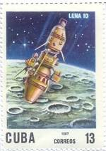
1355 1356 1357 1358
1351 1 с - Первый успешный запуск на орбиту Первого советского искусственного - -
спутника Земли – «Спутник-1» (запущен 04.10.1959 г. ракетой-носителем
«Восток-Л»
1352 2 с - «Луна-3» – советская АМС для изучения Луны и космического пространства; - -
в ходе полёта были впервые получены изображения обратной стороны Луны
1353 3 с - «Венусик» – так на Кубе называли советские космические аппараты (Спутник, - -
Луник, Венусик)
1354 4 с - Серия космических аппаратов «Космос»; первый запуск состоялся 16.03.1962 г. - -
1355 5 с - Марс-1» – советская автоматическая межпланетная станция второго поколения - -
программы Марс; одна из 3-х АМС серии М-62
1356 9 с - Космические аппараты «Электрон-1» и «Электрон-2»; запущены в 1964 г. - -
1357 10 с - «Луна-9» – советская АМС для изучения Луны и космического пространства; - -
АМС «Луна-9» впервые в мире совершила мягкую посадку на поверхности
Луны 03.02.1966 г.
1358 13 с - «Луна-10» – советская АМС для изучения Луны и космического пространства; - -
первый искусственный спутник Луны
NN по каталогу Номинал  Michel Ivert марки | Цена по каталогу  GSB (2024 г.) (руб)  чист. гаш. | Цена по каталогу Michel (2015 г.) (евро)  чист. гаш. | Наличие марок, которые  Вы можете приобрести  чист. гаш.
1351 1165 1 с  1352 1166 2 с  1353 1167 3 с  1354 1168 4 с  1355 1169 5 c  1356 1170 9 c  1357 1171 10 c  1358 1172 13 c | 7 5  8 5  10 7  15 8  25 10  30 15  45 30  100 40 | 0.1 0.1  0.1 0.1  0.2 0.1  0.3 0.1  0.5 0.2  0.6 0.3  0.9 0.6  2.0 0.8 | 0 4  0 3  0 2  0 2  0 2  0 1  0 2  0 2
ПОЧТОВЫЙ БЛОК. Печать: офсет на бумаге с вод. зн. 6. Без зубцов (с прорисовкой лин. 12½).
Размер блока: 16,2 х 13,1 см. Многоцветный. Тираж: .
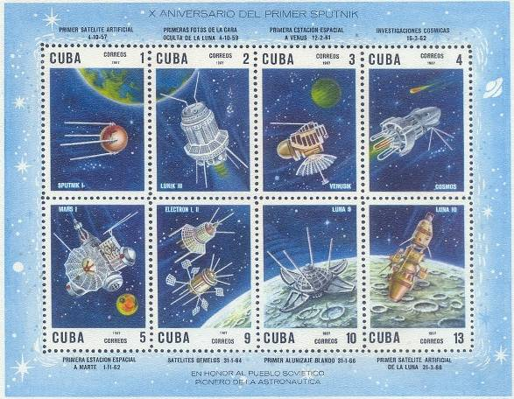
BL30
BL30 < > - В блоке: марки 1351 – 1358 - -
На полях блока: памятные надписи; а также, около каждой марки блока
дата запуска космического аппарата в космос
NN по каталогу Номинал  Michel Ivert марки | Цена по каталогу  GSB (2024 г.) (руб)  чист. гаш. | Цена по каталогу Michel (2015 г.) (евро)  чист. гаш. | Наличие марок, которые  Вы можете приобрести  чист. гаш.
BL30 BL30 < > | 1000 750 | 13.0 13.0 | 0 0

1967. Октябрь. Художественная выставка «Салон де Майо» в Гаване (II). Почтовый
блок. Печать: офсет на бумаге с вол. зн. 6. Без зубцов (с прорисовкой зубцов). Многоцветный.
Размер блока: 13,0 х 9,0 см.Тираж: .
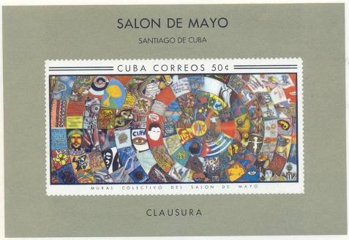
BL31
BL31 50 с - На марке блока: коллективный коллаж выставленный в Салоне де Майо - -
На полях блока: надписи
NN по каталогу Номинал  Michel Ivert марки | Цена по каталогу  GSB (2024 г.) (руб)  чист. гаш. | Цена по каталогу Michel (2015 г.) (евро)  чист. гаш. | Наличие марок, которые  Вы можете приобрести  чист. гаш.
BL31 BL29 50 с | 500 500 | 9.5 9.5 | 0 0

1967. Ноябрь. 50 лет Великой Октябрьской революции в России.
Печать: офсет. Лин. 12½. Марки многоцветные. Тиражи: .
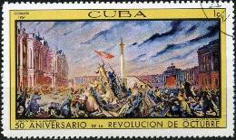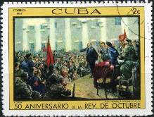
1360 1361
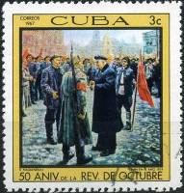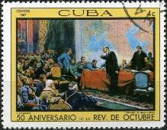
1362 1363
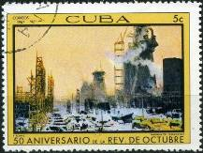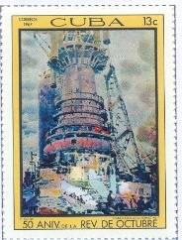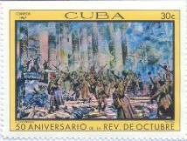
1364 1365 1366
1360 1 с - «Штурм Зимнего лворца» (П.П. Соколов-Скаля (1899-1961)) - -
1361 2 с - «Выступление В.И. Ленина на II Всероссийском съезде Советов рабочих и - -
солдатских депутатов» (В.А. Серов (1910-1968))
1362 3 с - «Ленин в 1919 году» (Д.А. Налбандян (1906-1993)) - -
1363 4 с - «Ленин у карты ГОЭЛРО» (Л.А. Шматько (1917-1981)) - -
1364 5 с - «Пятилетний план» (Я.Д. Ромас (1902-1969)) - -
1365 13 с - «Домна № 1 в Кузнецкстрое” (П.И. Котов (1889-1953)) - -
1366 30 с - «Победа» (П.А. Кривоногов (1911-1967)) - -
NN по каталогу Номинал  Michel Ivert марки | Цена по каталогу  GSB (2024 г.) (руб)  чист. гаш. | Цена по каталогу Michel (2015 г.) (евро)  чист. гаш. | Наличие марок, которые  Вы можете приобрести  чист. гаш.
1360 1173 1 с  1361 1174 2 с  1362 1175 3 с  1363 1176 4 с  1364 1177 5 c  1365 1178 13 c  1366 1179 30 c | 8 5  10 7  15 8  17 10  120 35  95 35  130 55 | 0.1 0.1  0.2 0.1  0.3 0.1  0.3 0.2  2.4 0.7  1.9 0.7  2.6 1.1 | 0 0  0 0  0 1  0 0  0 0  0 1  0 2

1967. Ноябрь. Исторические здания на Кубе.
Печать: офсет на бумаге с вод. зн. 6. Лин. 12½. Марки многоцветные. Тиражи: .
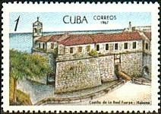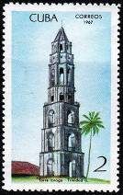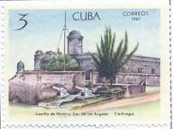
1367 1368 1369
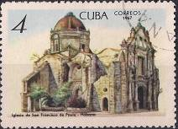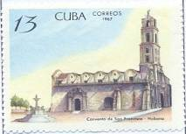
1370 1371
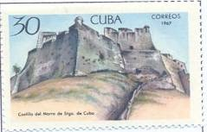
1372
1367 1 с - Крепость «La Real Fuerza» в Гаване (формат марки 49 х 31 мм) - -
1368 2 с - Башня «Iznaga», Тринидад (формат марки 31 х 52 мм) - -
1369 3 с - Крепость «Nuestra Senora de los Angeles», Сьенфуэгос (формат марки 47 х 34 мм) - -
1370 4 с - Храм Святого Франциска де Паола в Гаване (формат марки 46 х 34 мм) - -
1371 13 с - Францисканский монастырь в Гаване (формат марки 44 х 35 мм) - -
1372 30 с - Крепость Саньтяго-де-Куба (формат марки 49 х 31 мм) - -
NN по каталогу Номинал  Michel Ivert марки | Цена по каталогу  GSB (2024 г.) (руб)  чист. гаш. | Цена по каталогу Michel (2015 г.) (евро)  чист. гаш. | Наличие марок, которые  Вы можете приобрести  чист. гаш.
1367 1180 1 с  1368 1181 2 с  1369 1182 3 с  1370 1183 4 с  1371 1184 13 c  1372 1185 30 c | 10 5  10 7  20 8  20 10  100 30  160 55 | 0.1 0.1  0.2 0.1  0.4 0.1  0.4 0.1  2.0 0.6  3.2 1.1 | 0 0  0 0  0 0  0 0  0 0  0 0

1967. Декабрь. Рождество 1967-1968. Птицы.
Печать: офсет на бумаге с вод. зн. 6. Лин. 12½. Марки многоцветные. Сцепки по 5 марок с одина-
ковым номиналом и 1 купоном; в листах 4 сцепки (20 марок и 4 купона). Тиражи: .
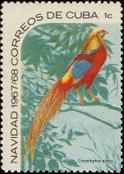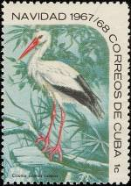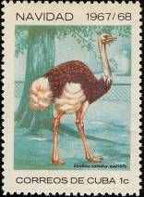
1373 1374 1377
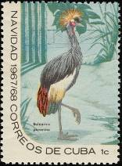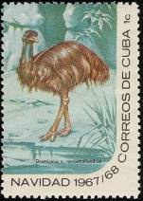
1375 1376
1373 1 c - Золотой фазан (Chrysolophus pictus) - -
1374 1 c - Белый аист (Ciconia ciconia) - -
1375 1 c - Черный венценосный журавль (Balearica pavonina) - -
1376 1 c - Страус Эму (Dromiceius novaehollandiae) - -
1377 1 c - Южный страус (Struthio camelus australis) - -
СЦЕПКА. 5 Марок и 1 Купон.
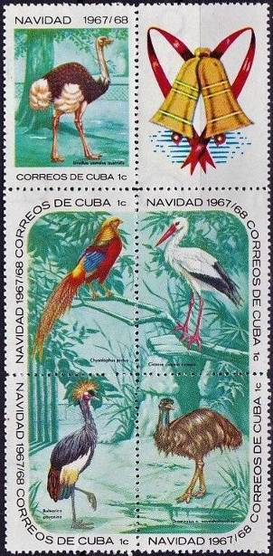
1373 - 1377
NN по каталогу Номинал  Michel Ivert марки | Цена по каталогу  GSB (2024 г.) (руб)  чист. гаш. | Цена по каталогу Michel (2015 г.) (евро)  чист. гаш. | Наличие марок, которые  Вы можете приобрести  чист. гаш.
1373 1186 1 c  1374 1087 1 c  1375 1088 1 c  1376 1089 1 c  1377 1190 1 c  1373-1377 (сцепка) | 45 35  45 35  45 35  45 35  45 35  300 200 | 0.9 0.7  0.9 0.7  0.9 0.7  0.9 0.7  0.9 0.7  6.0 - | 0 1  0 0  0 0  0 1  0 0  0 0

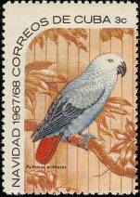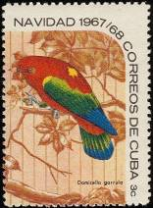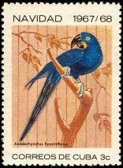
1378 1379 1382
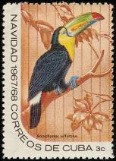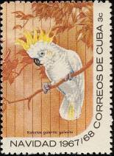
1380 1381
1378 3 c - Африканский серый попугай (Psittacus erithacus) Жако - -
1379 3 c - Болтливая Лори (Domicella garrula) - -
1380 3 c - Килеклювый тукан (Ramphastos sulfuratus) - -
1381 3 c - Серохохлый какаду (Kakatoe galerita galerita) - -
1382 3 c - Гиацинтовый ара (Anodorhynchus hyacinthinus) - -
СЦЕПКА. 5 Марок и 1 купон.
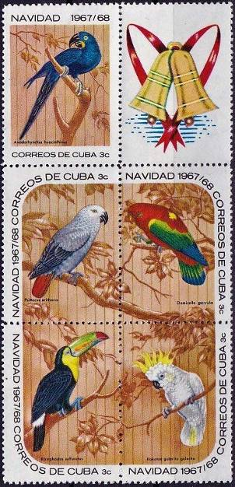
1378 - 1382
NN по каталогу Номинал  Michel Ivert марки | Цена по каталогу  GSB (2024 г.) (руб)  чист. гаш. | Цена по каталогу Michel (2015 г.) (евро)  чист. гаш. | Наличие марок, которые  Вы можете приобрести  чист. гаш.
1378 1191 3 c  1379 1192 3 c  1380 1193 3 c  1381 1194 3 c  1382 1195 3 c  1378-1382 (сцепка) | 60 55  60 55  60 55  60 55  60 55  400 300 | 1.2 1.1  1.2 1.1  1.2 1.1  1.2 1.1  1.2 1.1  7.0 - | 0 0  0 0  0 0  0 0  0 0  0 0

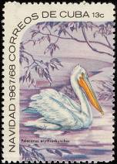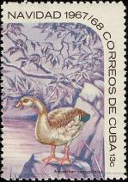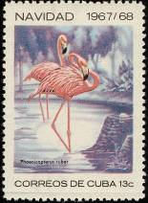
1383 1384 1387
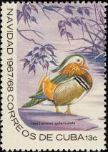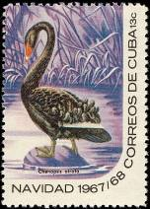
1385 1386
1383 13 c - Американский белый пеликан (Pelecanus erythrorhynchos) - -
1384 13 c - Нильский гусь (Египетский гусь) (лат. Alopochen aegyptiaca) - -
1385 13 c - Утка-мандаринка (Aix galericulata) - -
1386 13 c - Черный лебедь (Cygnus atratus) - -
1387 13 c - Карибский фламинго (Карибский фламинго) (Phoenicopterus ruber) - -
СЦЕПКА. 5 Марок и 1 Купон.
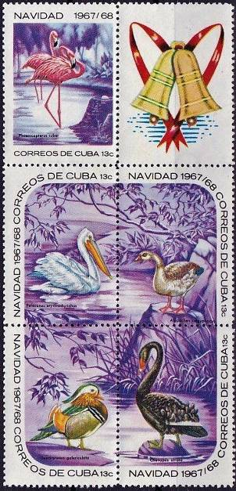
1383 - 1387
NN по каталогу Номинал  Michel Ivert марки | Цена по каталогу  GSB (2024 г.) (руб)  чист. гаш. | Цена по каталогу Michel (2015 г.) (евро)  чист. гаш. | Наличие марок, которые  Вы можете приобрести  чист. гаш.
1383 1196 13 c  1384 1197 13 c  1385 1198 13 c  1386 1199 13 c  1387 1200 13 c  1383-1387 (сцепка) | 110 100  110 100  110 100  110 100  110 100  700 600 | 2.2 2.0  2.2 2.0  2.2 2.0  2.2 2.0  2.2 2.0  12.0 - | 0 0  0 0  0 0  0 0  0 0  0 0

1968. Январь. Эрнесто Че Гевара (1928-1967).
Печать: офсет на бумаге с вод. зн. 6. Лин. 12½. Марка многоцветная. Тираж: .
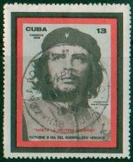
1388
1388 13 с - Портрет Эрнесто Че Гевары – аргентинского и кубинского революционера и - -
политического деятеля

NN по каталогу Номинал  Michel Ivert марки | Цена по каталогу  GSB (2024 г.) (руб)  чист. гаш. | Цена по каталогу Michel (2015 г.) (евро)  чист. гаш. | Наличие марок, которые  Вы можете приобрести  чист. гаш.
1388 1206 13 с | 130 30 | 2.6 0.6 | 0 1

1968. Январь. Культурный конгресс в Гаване.
Печать: офсет на бумаге с вод. зн. 6. Лин. 12½. Марки многоцветные. Тиражи: .
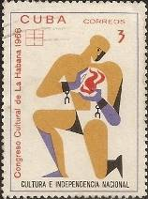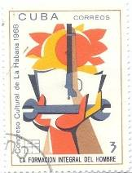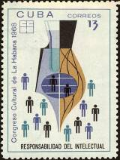
1389 1390 1391
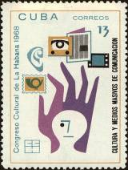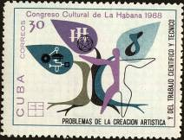
1392 1393
1389 3 с - Атлет разорвавший оковы и держащий огонь - -
1390 3 с - Ружьё и гаечный ключ на руках - -
1391 13 с - Перо ручки и силуэты людей - -
1392 13 с - Рука с профилем лица и символы средств связи - -
1393 30 с - Человек у древа знаний; наука и культура - -
NN по каталогу Номинал  Michel Ivert марки | Цена по каталогу  GSB (2024 г.) (руб)  чист. гаш. | Цена по каталогу Michel (2015 г.) (евро)  чист. гаш. | Наличие марок, которые  Вы можете приобрести  чист. гаш.
1389 1201 3 с  1390 1202 3 с  1391 1204 13 с  1392 1203 13 c  1393 1205 30 c | 10 5  10 5  70 25  80 30  110 55 | 0.2 0.1  0.2 0.1  1.4 0.5  1.6 0.6  2.2 1.1 | 0 1  1 1  0 1  0 1  0 2

1968. Апрель. Птицы. Разведение канареек. Печать: офсет на бумаге с вод. зн. 6. Лин. 12½.
Марки многоцветные. Тиражи: ?; 0,29; 0,735; 0,22; 0,22; 6,35; 0,635.
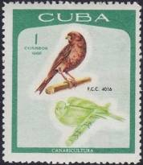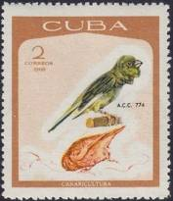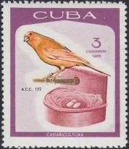
1394 1395 1396
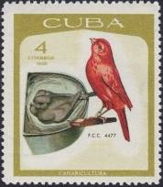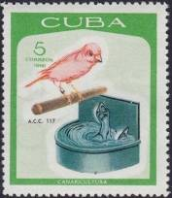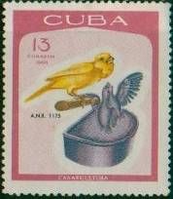
1397 1398 1399
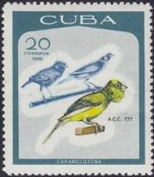
1400
1394 1 с - Домашняя канарейка (Serinus canaria forma domestica) (F.C.C. 4016) - -
1395 2 с - Домашняя канарейка (Serinus canaria forma domestica) (A.C.C. 774) - -
1396 3 с - Домашняя канарейка (Serinus canaria forma domestica) (A.C.C. 122) - -
1397 4 с - Домашняя канарейка (Serinus canaria forma domestica) (F.C.C. 4477) - -
1398 5 с - Домашняя канарейка (Serinus canaria forma domestica) (A.C.C. 117) - -
1399 13 с - Домашняя канарейка (Serinus canaria forma domestica) (A.N.S. 1175) - -
1400 20 с - Домашняя канарейка (Serinus canaria forma domestica) (A.C.C. 777) - -
NN по каталогу Номинал  Michel Ivert марки | Цена по каталогу  GSB (2024 г.) (руб)  чист. гаш. | Цена по каталогу Michel (2015 г.) (евро)  чист. гаш. | Наличие марок, которые  Вы можете приобрести  чист. гаш.
1394 1226 1 с  1395 1227 2 с  1396 1228 3 с  1397 1229 4 с  1398 1230 5 с  1399 1231 13 c  1400 1232 20 c | 10 7  10 8  15 10  15 10  30 10  160 35  210 45 | 0.2 0.2  0.2 0.2  0.3 0.2  0.3 0.2  0.6 0.2  3.2 0.7  4.2 0.9 | 1 1  0 2  0 0  0 0  0 0  0 0  0 0

1968. Апрель. День почтовой марки.
Печать: офсет. Лин. 12½. Марки многоцветные. Тиражи: 0,13; 0,225.
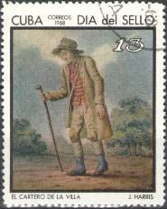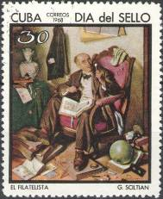
1401 1402
1401 13 с - «Деревенский почтальон» (с картины английского художника Дж. Харриса) - -
1402 30 с - «Филателист» (с картины итальянского художника Г. Сцилтиана) - -

NN по каталогу Номинал  Michel Ivert марки | Цена по каталогу  GSB (2024 г.) (руб)  чист. гаш. | Цена по каталогу Michel (2015 г.) (евро)  чист. гаш. | Наличие марок, которые  Вы можете приобрести  чист. гаш.
1401 1233 13 с  1402 1234 30 с | 100 30  150 45 | 2.0 0.6  3.0 0.9 | 0 0  0 1

1968. Май. 20-я Годовщина Всемирной Организации Здравоохранения (WHO).
Печать: офсет на бумаге с вод. зн. 6. Лин. 12½. Марки многоцветные. Тиражи: 0,327; 0,082.
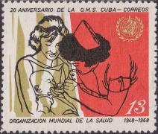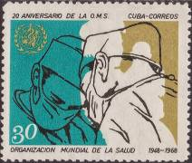
1403 1404
1403 13 с - Врач-педиатр и мать с ребёнком - -
1404 30 с - Врачи-хирурги на операции - -

NN по каталогу Номинал  Michel Ivert марки | Цена по каталогу  GSB (2024 г.) (руб)  чист. гаш. | Цена по каталогу Michel (2015 г.) (евро)  чист. гаш. | Наличие марок, которые  Вы можете приобрести  чист. гаш.
1403 1207 13 с  1404 1208 30 с | 100 35  130 50 | 2.0 0.7  2.6 1.0 | 1 2  1 2

1968. Июнь. Международный год ребёнка.
Печать: офсет на бумаге с вод. зн. 6. Лин. 12½. Марка многоцветная. Тираж: 0,205.
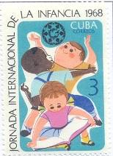
1405
1405 3 с - Дети во время игры - -

NN по каталогу Номинал  Michel Ivert марки | Цена по каталогу  GSB (2024 г.) (руб)  чист. гаш. | Цена по каталогу Michel (2015 г.) (евро)  чист. гаш. | Наличие марок, которые  Вы можете приобрести  чист. гаш.
1405 1209 3 с | 50 15 | 1.0 0.3 | 0 0

1968. Июнь. 35 лет перелёта Севилья - Камагуэй.
Печать: офсет на бумаге с вод. зн. 6. Лин. 12½. Марки многоцветные. Тиражи: 0,147; 0,342.
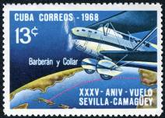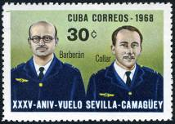
1406 1407
1406 13 с - Самолёт во время перелёта и маршрут через Атлантический океан от Севильи - -
(Испания) до Камагуэя (Куба)
1407 30 с - Испанские авиаторы Барберан и Коллар, совершившие перелёт Севилья-Кама- - -
гуэй покрыв при этом 7000 км за 36 часов

NN по каталогу Номинал  Michel Ivert марки | Цена по каталогу  GSB (2024 г.) (руб)  чист. гаш. | Цена по каталогу Michel (2015 г.) (евро)  чист. гаш. | Наличие марок, которые  Вы можете приобрести  чист. гаш.
1406 1210 13 с  1407 1211 30 с | 100 25  130 35 | 2.0 0.5  2.6 0.7 | 0 2  0 2

1968. Июнь. Сельское хозяйство и пищевая промышленность.
Печать: офсет на бумаге с вод. зн. 6. Лин. 12½. Марки многоцветные. Тиражи: 0,2 (1408).
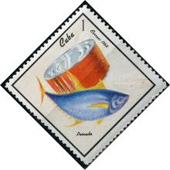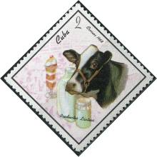
1408 1409
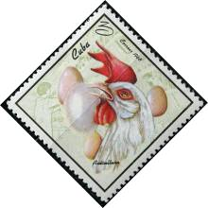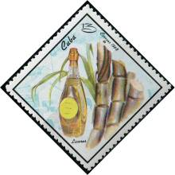
1410 1411
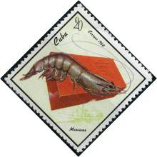
1412
1408 1 с - Желтоперый тунец (Thunnus albacares), Рыбные консервы. - -
1409 2 с - Животноводство. Корова (Bos primigenius taurus), Молочные продукты. - -
1410 3 с - Птицеводство. Петух (Gallus gallus domesticus). Яйца. - -
1411 13 с - Сахарный тростник. Алкогольная продукция, ром. - -
1412 20 с - Консервы из креветок (Penaeus sp.) - -

NN по каталогу Номинал  Michel Ivert марки | Цена по каталогу  GSB (2024 г.) (руб)  чист. гаш. | Цена по каталогу Michel (2015 г.) (евро)  чист. гаш. | Наличие марок, которые  Вы можете приобрести  чист. гаш.
1408 1212 1 с  1409 1213 2 с  1410 1214 3 с  1411 1215 13 с  1412 1216 20 с | 10 10  10 10  20 15  130 30  150 45 | 0.2 0.2  0.2 0.2  0.4 0.3  2.6 0.6  3.0 0.9 | 1 1  1 4  1 2  1 2  1 1

1968. Июль. 15-я Годовщина атаки на казармы Монкада.
Печать: офсет на бумаге с вод. зн. 6. Лин. 12½. Марки многоцветные. Тиражи: .
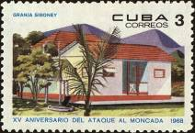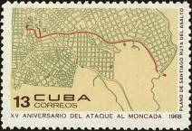
1413 1414
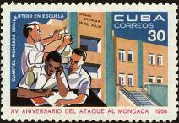
1415
1413 3 с - Ферма Сибони - -
1414 13 с - Карта Сантьяго-де-Куба - -
1415 30 с - Учащиеся школы Монкада - -

NN по каталогу Номинал  Michel Ivert марки | Цена по каталогу  GSB (2024 г.) (руб)  чист. гаш. | Цена по каталогу Michel (2015 г.) (евро)  чист. гаш. | Наличие марок, которые  Вы можете приобрести  чист. гаш.
1413 1217 3 с  1414 1218 13 с  1415 1219 30 с | 10 5  90 35  150 50 | 0.2 0.1  1.8 0.7  3.0 1.0 | 0 2  0 1  0 1

1968. Сентябрь. 8-я Годовщина образования Комитета по защите революции.
Печать: офсет на бумаге с вод. зн. 6. Лин. 12½. Марка многоцветная. Тираж: .
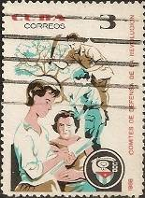
1416
1416 3 с - Эмблема и члены Комитета по защите революции - -

NN по каталогу Номинал  Michel Ivert марки | Цена по каталогу  GSB (2024 г.) (руб)  чист. гаш. | Цена по каталогу Michel (2015 г.) (евро)  чист. гаш. | Наличие марок, которые  Вы можете приобрести  чист. гаш.
1416 1220 3 с | 50 10 | 1.0 0.2 | 0 0

1968. Октябрь. День кубинских партизан. Герой кубинской революции Че Гевара
(1928-1967). Печать: офсет на бумаге с вод. зн. 6. Лин. 12½. Марки многоцветные. Тиражи: .
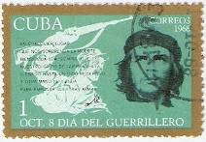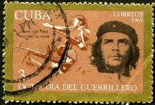
1417 1418
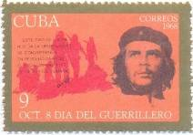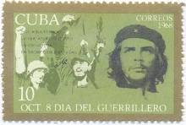
1419 1420
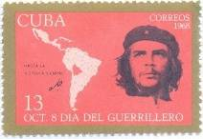
1421
1417 1 с - Боец партизанского отряда Лугар в атаке - -
1418 3 с - Пулемётчики на линии огня - -
1419 9 с - Партизанский патруль - -
1420 10 с - Ликующие партизаны, радующиеся победе над врагом - -
1421 13 с - Карта Латинской Америки - -

NN по каталогу Номинал  Michel Ivert марки | Цена по каталогу  GSB (2024 г.) (руб)  чист. гаш. | Цена по каталогу Michel (2015 г.) (евро)  чист. гаш. | Наличие марок, которые  Вы можете приобрести  чист. гаш.
1417 1221 1 с  1418 1222 3 с  1419 1223 9 с  1420 1224 10 с  1421 1225 13 с | 10 10  15 10  25 10  60 10  100 40 | 0.2 0.2  0.2 0.2  0.5 0.2  1.1 0.2  2.0 0.8 | 0 0  0 0  0 0  0 0  0 0

1968. Октябрь. 100 лет начала кубинской борьбы за Независимость.
Печать: офсет. Лин. 12½. Марки многоцветные. Тиражи: .
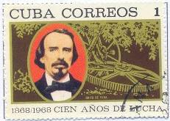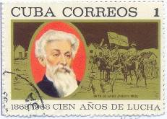
1422 1423
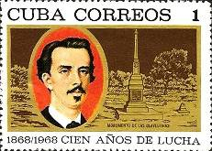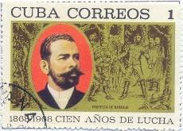
1424 1425
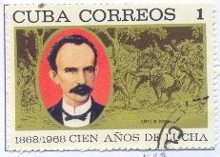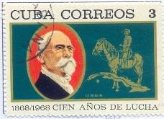
1426 1427
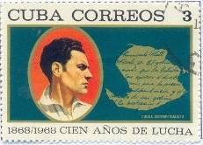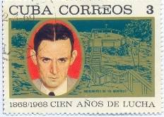
1428 1429
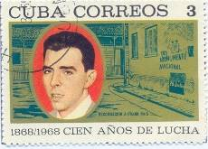
1430 1431
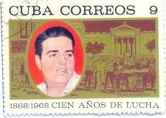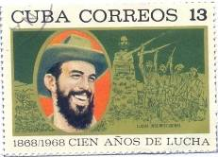
1432 1433
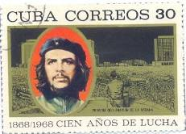
1434
1422 1 с - Карлос Мануэль де Сеспедес (1819-1874) - герой кубинской революции и - -
первый президент Кубы; в 1868 году Сеспедес, который был владельцем
плантации на Кубе, освободил своих рабов и провозгласил независимость
Кубы, что положило начало Десятилетней войне (1868-1878).
1423 1 с - Рамон Эметерио Бетансес (1827-1898) - был сторонником независимости - -
Пуэрто-Рико и врачом. Он был главным зачинщиком революции в Эль-
Грито-де-Ларес и считается отцом движения за независимость Пуэрто-Ри-
ко. Поскольку Грито вызвал бурный рост националистического движения
среди пуэрториканцев, Бетансес также считается "El Padre de la Patria"
(Отцом [пуэрториканской] нации).
1424 1 с - Хосе Аграмонте; памятнк Х. Аграмонте в Лас Клайеллимас - -
1425 1 с - Антонио Масео - кубинский генерал, считавшимся одним из величайших - -
героев 30-летней борьбы страны за независимость от Испании. Один из
организаторов протеста Барагуа; принимал активное участие в подготовке
второго этапа войны за независимость Кубы 1895-1898 гг.; стал близким
другом Хосе Марти.
1426 1 с - Хосе́ Хулиа́н Марти́ (1853-1895) - кубинский поэт, писатель, публицист и - -
революционер, лидер освободительного движения Кубы от ига Испании.
1427 3 с - Максимо Гоомес-и-Баэс (1836-1905) - кубинский военный и политический - -
деятель, один из руководителей национально-освободительной борьбы ку-
бинского народа. С началом Десятилетней войны на Кубе 1868–78 вступил
в повстанческую армию и вскоре стал её генералом.
1428 3 с - Хулио Антонио Мелья (1903-1929) - кубинский революционер-коммунист, - -
лидер студенческого движения, основатель и руководитель Коммунистичес-
кой партии Кубы.
1429 3 с - Антонио Гитерас Холмс (1906-1935) - кубинский революционер и полити- - -
тический деятель; борец против диктаторских режимов Херардо Мачадо и
Фульхенсио Батисты. Министр военных и внутренних дел во временном
революционном правительстве, основатель «Молодой Кубы». Погиб в бою
с правительственными войсками.
1430 3 с - А. Сантамария - -
1431 3 с - Франк Пайс (1934-1957) - кубинский революционер, один из лидеров сту- - -
денческого движения; после прихода к власти Ф. Батисты активно высту-
пал против диктатора; принимал участие в нападении на Казармы Монкада
26.07.1953 г.; убит в 1957 г.
1432 9 с - Хосе Антонио Эчеверрия (1932-1957) - кубинский революционер; руково- - -
дитель Федерации университетских студентов (FEU), лидер Революционно-
го директората (вооружённой организации университетских студентов)
1433 13 с - Камило Сьенфуэгос Горриаран (1932-1959) - кубинский революционер; - -
не менее легендарный, чем Че Гевара и Фидель Кастро, герой Кубинской
революции.
1434 30 с - Эрнесто Че Гевара (1928-1967) - аргентинский и кубинский революционер - -
и политического деятеля; легендарный герой Кубинской революции

NN по каталогу Номинал  Michel Ivert марки | Цена по каталогу  GSB (2024 г.) (руб)  чист. гаш. | Цена по каталогу Michel (2015 г.) (евро)  чист. гаш. | Наличие марок, которые  Вы можете приобрести  чист. гаш.
1422 1235 1 с  1423 1236 1 с  1424 1237 1 с  1425 1238 1 с  1426 1239 1 с  1427 1240 3 с  1428 1241 3 с  1429 1242 3 с  1430 1243 3 с  1431 1244 3 с  1432 1245 9 с  1433 1246 13 с  1434 1247 30 с | 10 5  10 5  10 5  10 5  10 5  15 5  15 5  15 5  15 5  15 5  45 10  110 40  130 70 | 0.1 0.1  0.1 0.1  0.1 0.1  0.1 0.1  0.1 0.1  0.2 0.1  0.2 0.1  0.2 0.1  0.2 0.1  0.2 0.1  0.9 0.2  2.2 0.8  2.6 1.3 | 0 0  0 0  0 0  0 0  0 0  0 0  0 0  0 0  0 0  0 0  0 0  0 0  0 0

1968. Октябрь. 19-е Летние Олимпийские игры в Мехико (Мексика) 1968 года.
Печать: офсет. Лин. 12½. Марки многоцветные. Тиражи: .
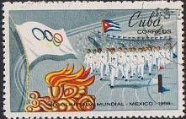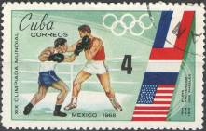
1435 1438
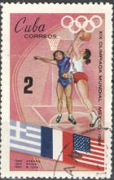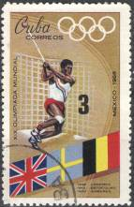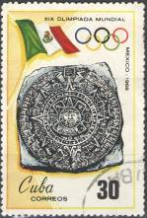
1436 1437 1441
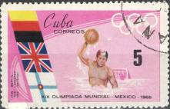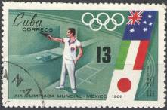
1439 1440
1435 1 с - Парад кубинской сборной на открытии Олимпийских игр и Олимпийский флаг - -
1436 2 с - Баскетбол; Государственные флаги победителй - -
1437 3 с - Метание молота; Государственные флаги победителй - -
1438 4 с - Бокс; Государственные флаги победителй - -
1439 5 с - Ватерполо; Государственные флаги победителй - -
1440 13 с - Стрельба; Государственные флаги победителй - -
1441 30 с - Каменный календарь Майя и Олимпийский фла - -
NN по каталогу Номинал  Michel Ivert марки | Цена по каталогу  GSB (2024 г.) (руб)  чист. гаш. | Цена по каталогу Michel (2015 г.) (евро)  чист. гаш. | Наличие марок, которые  Вы можете приобрести  чист. гаш.
1435 1248 1 с  1436 1249 2 с  1437 1250 3 с  1438 1251 4 с  1439 1252 5 с  1440 1253 13 с  1441 1254 30 с | 10 5  10 5  10 5  15 7  20 8  100 35  150 50 | 0.2 0.1  0.2 0.1  0.2 0.1  0.2 0.1  0.3 0.1  2.0 0.7  3.0 1.0 | 0 0  0 0  0 0  0 0  0 0  0 0  0 0
ПОЧТОВЫЙ БЛОК. Печать: офсет. Без зубцов (прорисовка лин. 12½). Размер блока: 12,4 х 8,2 см.
Многоцветный. Тираж: 0,03.
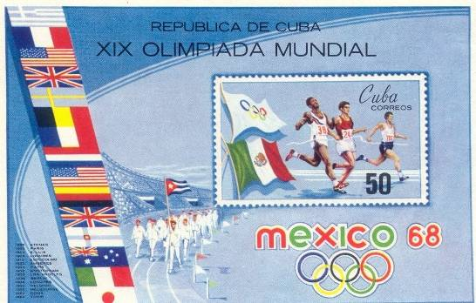
BL32
BL32 50 с - На марке блока: Бег; Олимпийский флаг и Государственный флаг Мексики - -
На полях блока: Парад кубинской сборной на открытии Олимпийских игр;
Государственные флаги стран-участниц Олимпийских игр; Олимпиские игры
NN по каталогу Номинал  Michel Ivert марки | Цена по каталогу  GSB (2024 г.) (руб)  чист. гаш. | Цена по каталогу Michel (2015 г.) (евро)  чист. гаш. | Наличие марок, которые  Вы можете приобрести  чист. гаш.
BL32 BL31 50 с | 350 350 | 6.5 6.5 | 0 0

1968. Декабрь. Народ и Армия едины. Гражданская деятельнось кубинской армии.
Печать: офсет на бумаге с вод. зн. 6. Лин. 12½. Марки многоцветные. Тиражи: .
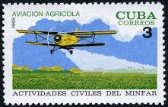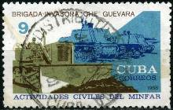
1443 1444
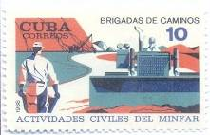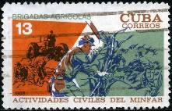
1445 1446
1443 3 с - Сельскохозяйственная авиация; распыление на полях с самолёта - -
1444 9 с - Расчистка поля бульдозером; на заднем плане танки - -
1445 10 с - Строительство автомобильных дорог - -
1446 13 с - Помощь в уборке урожая; воин на уборке сахарного тростника - -

NN по каталогу Номинал  Michel Ivert марки | Цена по каталогу  GSB (2024 г.) (руб)  чист. гаш. | Цена по каталогу Michel (2015 г.) (евро)  чист. гаш. | Наличие марок, которые  Вы можете приобрести  чист. гаш.
1443 1262 3 с  1444 1263 9 с  1445 1264 10 с  1446 1265 13 с | 15 10  25 10  40 15  70 40 | 0.2 0.2  0.5 0.2  0.8 0.3  1.7 0.8 | 0 0  0 0  0 0  0 0

1968. Декабрь. 150 лет Академии изящных искусств «Сан-Адехандро».
Печать: офсет. Лин. 12½. Марки многоцветные. Тиражи: .
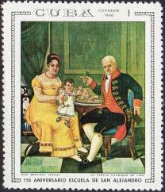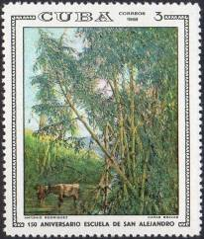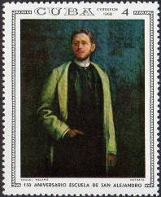
1447 1449 1450
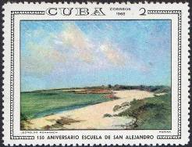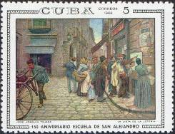
1448 1451
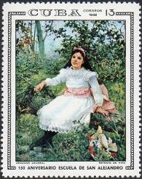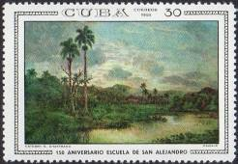
1452 1453
1447 1 с - «Семья Манрике де Ларе» (Хуан Баптиста Вермей, 1786-1833) - -
1448 2 с - «Береговая линия» (Леопольдо Романах и Гиллен, 1862-1951) - -
1449 3 с - «Дикий сахарный тростник» (Антонио Родригес Луна, 1910-1985) - -
1450 4 с - «Автопортрет» (Мигель Мелеро Родригес, 1836-1907) - -
1451 5 с - «Список участников лотереи» (Хосе Хоакин Техада, 1867-1943) - -
1452 13 с - «Портрет Нины» (Армандо Менокаль, 1863-1942) - -
1453 30 с - «Пейзаж» (Эстебан С. Шартран, 1840-1884) - -

NN по каталогу Номинал  Michel Ivert марки | Цена по каталогу  GSB (2024 г.) (руб)  чист. гаш. | Цена по каталогу Michel (2015 г.) (евро)  чист. гаш. | Наличие марок, которые  Вы можете приобрести  чист. гаш.
1447 1255 1 с  1448 1256 2 с  1449 1257 3 с  1450 1258 4 с  1451 1259 5 с  1452 1260 13 с  1453 1261 30 с | 10 7  10 8  15 10  15 10  40 25  110 45  180 75 | 0.1 0.1  0.2 0.1  0.2 0.2  0.2 0.2  0.8 0.5  2.2 0.9  3.5 1.4 | 0 0  0 0  0 0  0 0  0 0  0 0  0 0

1970. Апрель. 100 лет со дня рождения Владимира Ильича Леиина (1870-1924).
Дизайн: М. Пеньяте, Х. Ариоллы. Печать: офсет на мелованной бумаге. Лин. 12½. Марки много-
цветные. Тиражи: .
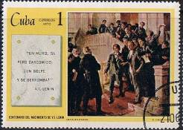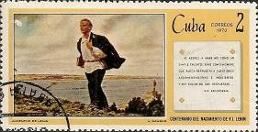
1588 1589
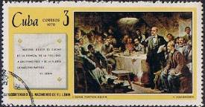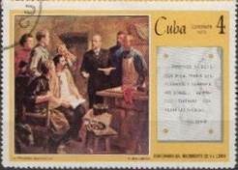
1590 1591
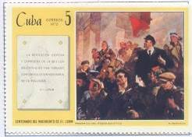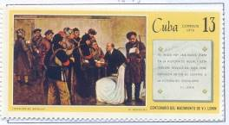
1592 1593
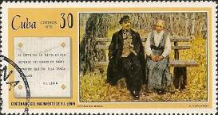
1594
1588 1 с - «В.И. Ленин в Казанском университете» (по картине О. Вишнякова). Текст: - -
«Стена, да гнилая, ткни и развалится!» (В.И. Ленин)
1589 2 с - «Юность В.И. Ленина» (по картине В. Прагера). Текст: «Не как книжник по- - -
дошёл он к Марксу. Он подошёл к Марксу, как человек, ищущий ответа на
мучительные настоятельные вопросы. И он нашёл там эти ответы».
1590 3 с - «Выступление В.И. Ленина на 2-м съезде РСДРП в 1903 году» (по картине - -
Ю. Виноградова). Текст: «Наша задача – оберегать твёрдость, выдержанность,
чистоту нашей партии». (В.И. Ленин)
1591 4 с - «Первая листовка» (по картине Ф. Голубкова). Текст: «Вы должны больше - -
читать, развиваться и развивать других – надо работать вовсю!» (В.И. Ленин)
1592 5 с - «Октябрь. Первый день Советской Власти» (по картине Н. Бабасюка). Текст: - -
«Рабочая и крестьянская революция, о необходимости которой всё время
говорили большевики, совершилась» (В.И. Ленин)
1593 13 с - «В.И. Ленин в Смольном в Октябрьские дни» (по картине М. Соколова). - -
Текст: «Отныне наступает новая полоса в истории России, и данная, третья
русская революция должна в своём конечном итоге привести к победе соци-
ализма» (В.И. Ленин)
1594 30 с - «Осенью в Горках» (по картине А. Варламова). Текст: «Успех революции - -
зависит от того, насколько в нём участвуют женщины» (В.И. Ленин. Из речи
на 1-м Всероссийском съезде работниц).

=====
Конец

